

Схема теплоснабжения
муниципального образования
Заневское городское поселение
Всеволожского района Ленинградской области
на период до 2040 года
(Актуализация на 2026 год)

Обосновывающие материалы

Глава 10. Перспективные топливные балансы

2025 год

РАЗРАБОТАНО:  Генеральный директор  ООО «НТЦ «Победа»  _____________________А.А. Катков | СОГЛАСОВАНО:  Глава администрации  Заневского городского поселения  Всеволожского муниципального района  Ленинградской области  _________________ А.В. Гердий
"___" ________________2025 г. | "___" ______________2025 г.

Схема теплоснабжения
муниципального образования
Заневское городское поселение Всеволожского района Ленинградской области
на период до 2040 года
(Актуализация на 2026 год)

Глава 10. Перспективные топливные балансы

2025 год

СОСТАВ ДОКУМЕНТА
Обосновывающие материалы к схеме теплоснабжения, являющиеся ее неотъемлемой частью, включают следующие главы:
Глава 1 | "Существующее положение в сфере производства, передачи и потребления тепловой энергии для целей теплоснабжения";
Глава 2 | "Существующее и перспективное потребление тепловой энергии на цели теплоснабжения";
Глава 3 | "Электронная модель системы теплоснабжения поселения, городского округа, города федерального значения";
Глава 4 | "Существующие и перспективные балансы тепловой мощности источников тепловой энергии и тепловой нагрузки потребителей";
Глава 5 | "Мастер-план развития систем теплоснабжения Заневского городского поселения»;
Глава 6 | "Существующие и перспективные балансы производительности водоподготовительных установок и максимального потребления теплоносителя теплопотребляющими установками потребителей, в том числе в аварийных режимах";
Глава 7 | "Предложения по строительству, реконструкции, техническому перевооружению и (или) модернизации источников тепловой энергии";
Глава 8 | "Предложения по строительству, реконструкции и (или) модернизации тепловых сетей";
Глава 9 | "Предложения по переводу открытых систем теплоснабжения (горячего водоснабжения) в закрытые системы горячего водоснабжения";
Глава 10 | "Перспективные топливные балансы";
Глава 11 | "Оценка надежности теплоснабжения";
Глава 12 | "Обоснование инвестиций в строительство, реконструкцию, техническое перевооружение и (или) модернизацию";
Глава 13 | "Индикаторы развития систем теплоснабжения Заневского городского поселения";
Глава 14 | "Ценовые (тарифные) последствия";
Глава 15 | "Реестр единых теплоснабжающих организаций";
Глава 16 | "Реестр мероприятий схемы теплоснабжения";
Глава 17 | "Замечания и предложения к проекту схемы теплоснабжения";
Глава 19 | «Оценка экологической безопасности теплоснабжения»

СОДЕРЖАНИЕ
СОСТАВ ДОКУМЕНТА 3
ГЛАВА 10. ПЕРСПЕКТИВНЫЕ ТОПЛИВНЫЕ БАЛАНСЫ 5
10.1. Расчеты по каждому источнику тепловой энергии перспективных максимальных часовых и годовых расходов основного вида топлива для зимнего, летнего и переходного периодов, необходимого для обеспечения нормативного функционирования источников тепловой энергии на территории поселения 5
10.2. Расчеты по каждому источнику тепловой энергии нормативных запасов топлива 15
10.3. Вид топлива, потребляемый источником тепловой энергии, в том числе с использованием возобновляемых источников энергии и местных видов топлива 16
10.4. Виды топлива (в случае, если топливом является уголь, - вид ископаемого угля в соответствии с Межгосударственным стандартом ГОСТ 25543-2013 "Угли бурые, каменные и антрациты. Классификация по генетическим и технологическим параметрам"), их долю и значение низшей теплоты сгорания топлива, используемые для производства тепловой энергии по каждой системе теплоснабжения 16
10.5. Преобладающий в поселении вид топлива, определяемый по совокупности всех систем теплоснабжения, находящихся в соответствующем поселении, городском округе 29
10.6. Приоритетное направление развития топливного баланса поселения, городского округа 29
10.7. Описание изменений в перспективных топливных балансах за период, предшествующий актуализации схемы теплоснабжения, в том числе с учетом введенных в эксплуатацию построенных и реконструированных источников тепловой энергии 29

ГЛАВА 10. ПЕРСПЕКТИВНЫЕ ТОПЛИВНЫЕ БАЛАНСЫ
  - Расчеты по каждому источнику тепловой энергии перспективных максимальных часовых и годовых расходов основного вида топлива для зимнего, летнего и переходного периодов, необходимого для обеспечения нормативного функционирования источников тепловой энергии на территории поселения
Результаты расчетов перспективных максимальных часовых и годовых расходов основного топлива для зимнего и летнего периодов для источников Заневского городского поселения представлены в таблице ниже.

- Существующий и перспективный топливный баланс на источниках тепловой энергии на территории Заневского городского поселения
Наименование | Ед. изм. | 2024 | 2025 | 2026 | 2027 | 2028 | 2029 | 2030 | 2031 | 2032 | 2033 | 2034 | 2035 | 2036 | 2037 | 2038 | 2039 | 2040
Котельная №40 ООО «СМЭУ «Заневка»
Нагрузка источника | Гкал/ч | 36,546 | 44,195 | 44,431 | 55,654 | 59,397 | 70,436 | 79,435 | 88,433 | 97,431 | 99,126 | 100,820 | 102,513 | 104,207 | 105,900 | 107,594 | 109,287 | 110,981
Подключенная нагрузка отопления | Гкал/ч | 32,961 | 40,415 | 40,378 | 49,625 | 53,000 | 60,978 | 66,910 | 72,843 | 78,775 | 80,105 | 81,435 | 82,765 | 84,095 | 85,425 | 86,755 | 88,085 | 89,415
Нагрузка ГВС (средняя) | Гкал/ч | 3,541 | 3,735 | 4,009 | 5,992 | 6,356 | 9,422 | 12,488 | 15,554 | 18,620 | 18,984 | 19,347 | 19,711 | 20,074 | 20,438 | 20,802 | 21,165 | 21,529
Собственные нужды | Гкал/ч | 0,044 | 0,045 | 0,044 | 0,036 | 0,041 | 0,036 | 0,037 | 0,036 | 0,035 | 0,037 | 0,037 | 0,037 | 0,037 | 0,037 | 0,037 | 0,037 | 0,037
Удельный расход топлива на выработку тепловой энергии | кг у.т./Гкал | 152,82 | 152,87 | 152,87 | 152,87 | 152,87 | 152,87 | 151,98 | 151,98 | 151,98 | 151,98 | 151,98 | 151,98 | 151,98 | 151,98 | 151,98 | 151,98 | 151,98
Максимальный часовой расход топлива | кг у.т./ч | 5585,01 | 6756,05 | 6792,21 | 8507,76 | 9080,00 | 10767,60 | 12072,19 | 13439,63 | 14807,10 | 15064,75 | 15322,13 | 15579,51 | 15836,89 | 16094,27 | 16351,65 | 16609,03 | 16866,41
Максимальный часовой расход топлива в летний период | кг у.т./ч | 541,16 | 570,93 | 612,80 | 916,03 | 971,61 | 1440,32 | 1897,86 | 2363,83 | 2829,80 | 2885,05 | 2940,31 | 2995,56 | 3050,82 | 3106,07 | 3161,32 | 3216,58 | 3271,83
Максимальный часовой расход условного топлива в переходный период | кг у.т./ч | 1916,75 | 2257,78 | 2298,10 | 2986,50 | 3182,99 | 3984,12 | 4672,68 | 5384,50 | 6096,34 | 6206,79 | 6317,17 | 6427,55 | 6537,93 | 6648,31 | 6758,69 | 6869,07 | 6979,44
Максимальный часовой расход натурального топлива | кг/ч | 4687,99 | 5978,82 | 6010,82 | 7529,00 | 8035,41 | 9528,86 | 10683,37 | 11893,49 | 13103,65 | 13331,65 | 13559,42 | 13787,19 | 14014,96 | 14242,73 | 14470,50 | 14698,28 | 14926,05
Максимальный часовой расход натурального топлива в летний период | кг/ч | 644,71 | 645,15 | 692,47 | 1035,11 | 1097,92 | 1627,56 | 2144,58 | 2671,13 | 3197,67 | 3260,11 | 3322,54 | 3384,98 | 3447,42 | 3509,86 | 3572,29 | 3634,73 | 3697,17
Максимальный часовой расход натурального топлива в переходный период | кг/ч | 1608,90 | 1998,04 | 2033,72 | 2642,93 | 2816,81 | 3525,78 | 4135,12 | 4765,05 | 5395,00 | 5492,74 | 5590,42 | 5688,10 | 5785,78 | 5883,46 | 5981,15 | 6078,83 | 6176,51
Годовой расход условного топлива, природный газ | млн. тут | 17,377 | 21,472 | 21,816 | 28,194 | 30,110 | 37,243 | 43,391 | 49,783 | 56,185 | 57,320 | 58,444 | 59,609 | 60,781 | 61,959 | 63,068 | 64,141 | 65,174
Годовой расход натурального топлива, природный газ | млн. м³/год | 14,586 | 19,002 | 19,306 | 24,950 | 26,646 | 32,959 | 38,399 | 44,056 | 49,721 | 50,726 | 51,720 | 52,752 | 53,789 | 54,831 | 55,813 | 56,762 | 57,676
Котельная АО «ТЭК СПБ» Заневка 48А
Нагрузка источника | Гкал/ч | 1,429 | 0,992 | 0,992 | 0,992 | 0,992 | 0,992 | 0,992 | 0,992 | 0,992 | 0,992 | 0,992 | 0,992 | 0,992 | 0,992 | 0,992 | 0,992 | 0,992
Подключенная нагрузка отопления | Гкал/ч | 1,343 | 0,953 | 0,953 | 0,953 | 0,953 | 0,953 | 0,953 | 0,953 | 0,953 | 0,953 | 0,953 | 0,953 | 0,953 | 0,953 | 0,953 | 0,953 | 0,953
Нагрузка ГВС (средняя) | Гкал/ч | 0,085 | 0,039 | 0,039 | 0,039 | 0,039 | 0,039 | 0,039 | 0,039 | 0,039 | 0,039 | 0,039 | 0,039 | 0,039 | 0,039 | 0,039 | 0,039 | 0,039
Собственные нужды | Гкал/ч | 0,000 | 0,000 | 0,000 | 0,000 | 0,000 | 0,000 | 0,000 | 0,000 | 0,000 | 0,000 | 0,000 | 0,000 | 0,000 | 0,000 | 0,000 | 0,000 | 0,000
Удельный расход топлива на выработку тепловой энергии | кг у.т./Гкал | 178,17 | 168,55 | 168,55 | 168,55 | 168,55 | 168,55 | 168,55 | 154,44 | 154,44 | 154,44 | 154,44 | 154,44 | 154,44 | 154,44 | 154,44 | 154,44 | 154,44
Максимальный часовой расход топлива | кг у.т./ч | 254,54 | 167,24 | 167,24 | 167,24 | 167,24 | 167,24 | 167,24 | 153,24 | 153,24 | 153,24 | 153,24 | 153,24 | 153,24 | 153,24 | 153,24 | 153,24 | 153,24
Максимальный часовой расход топлива в летний период | кг у.т./ч | 15,23 | 6,56 | 6,56 | 6,56 | 6,56 | 6,56 | 6,56 | 6,01 | 6,01 | 6,01 | 6,01 | 6,01 | 6,01 | 6,01 | 6,01 | 6,01 | 6,01
Максимальный часовой расход условного топлива в переходный период | кг у.т./ч | 80,49 | 50,38 | 50,38 | 50,38 | 50,38 | 50,38 | 50,38 | 46,16 | 46,16 | 46,16 | 46,16 | 46,16 | 46,16 | 46,16 | 46,16 | 46,16 | 46,16
Максимальный часовой расход натурального топлива | кг/ч | 214,82 | 139,91 | 144,17 | 144,17 | 144,17 | 144,17 | 144,17 | 132,10 | 132,10 | 132,10 | 132,10 | 132,10 | 132,10 | 132,10 | 132,10 | 132,10 | 132,10
Максимальный часовой расход натурального топлива в летний период | кг/ч | 18,04 | 7,84 | 7,61 | 7,61 | 7,61 | 7,61 | 7,61 | 6,97 | 6,97 | 6,97 | 6,97 | 6,97 | 6,97 | 6,97 | 6,97 | 6,97 | 6,97
Максимальный часовой расход натурального топлива в переходный период | кг/ч | 67,93 | 42,15 | 43,43 | 43,43 | 43,43 | 43,43 | 43,43 | 39,80 | 39,80 | 39,80 | 39,80 | 39,80 | 39,80 | 39,80 | 39,80 | 39,80 | 39,80
Годовой расход условного топлива, природный газ | млн. тут | 0,477 | 0,462 | 0,462 | 0,462 | 0,462 | 0,462 | 0,463 | 0,424 | 0,424 | 0,425 | 0,425 | 0,425 | 0,425 | 0,425 | 0,426 | 0,426 | 0,423
Годовой расход натурального топлива, природный газ | млн. м³/год | 0,403 | 0,386 | 0,398 | 0,398 | 0,398 | 0,399 | 0,399 | 0,366 | 0,366 | 0,366 | 0,366 | 0,366 | 0,367 | 0,367 | 0,367 | 0,367 | 0,365
Котельная 9,8 МВт ООО «КЭК»
Нагрузка источника | Гкал/ч | 2,725 | 2,700 | 2,700 | 2,700 | 2,700 | 2,700 | 2,700 | 2,700 | 2,700 | 2,700 | 2,700 | 2,700 | 2,700 | 2,700 | 2,700 | 2,700 | 2,700
Подключенная нагрузка отопления | Гкал/ч | 2,608 | 2,581 | 2,581 | 2,581 | 2,581 | 2,581 | 2,581 | 2,581 | 2,581 | 2,581 | 2,581 | 2,581 | 2,581 | 2,581 | 2,581 | 2,581 | 2,581
Нагрузка ГВС (средняя) | Гкал/ч | 0,117 | 0,119 | 0,119 | 0,119 | 0,119 | 0,119 | 0,119 | 0,119 | 0,119 | 0,119 | 0,119 | 0,119 | 0,119 | 0,119 | 0,119 | 0,119 | 0,119
Собственные нужды | Гкал/ч | 0,000 | 0,000 | 0,000 | 0,000 | 0,000 | 0,000 | 0,000 | 0,000 | 0,000 | 0,000 | 0,000 | 0,000 | 0,000 | 0,000 | 0,000 | 0,000 | 0,000
Удельный расход топлива на выработку тепловой энергии | кг у.т./Гкал | 158,39 | 158,39 | 158,39 | 158,39 | 158,39 | 158,39 | 158,39 | 158,39 | 158,39 | 158,39 | 158,39 | 158,39 | 158,39 | 158,39 | 158,39 | 158,39 | 158,39
Максимальный часовой расход топлива | кг у.т./ч | 431,61 | 427,62 | 427,62 | 427,62 | 427,62 | 427,62 | 427,62 | 427,62 | 427,62 | 427,62 | 427,62 | 427,62 | 427,62 | 427,62 | 427,62 | 427,62 | 427,62
Максимальный часовой расход топлива в летний период | кг у.т./ч | 18,61 | 18,79 | 18,79 | 18,79 | 18,79 | 18,79 | 18,79 | 18,79 | 18,79 | 18,79 | 18,79 | 18,79 | 18,79 | 18,79 | 18,79 | 18,79 | 18,79
Максимальный часовой расход условного топлива в переходный период | кг у.т./ч | 131,25 | 130,29 | 130,29 | 130,29 | 130,29 | 130,29 | 130,29 | 130,29 | 130,29 | 130,29 | 130,29 | 130,29 | 130,29 | 130,29 | 130,29 | 130,29 | 130,29
Максимальный часовой расход натурального топлива | кг/ч | 370,71 | 367,28 | 367,28 | 367,28 | 367,28 | 367,28 | 367,28 | 367,28 | 367,28 | 367,28 | 367,28 | 367,28 | 367,28 | 367,28 | 367,28 | 367,28 | 367,28
Максимальный часовой расход натурального топлива в летний период | кг/ч | 21,67 | 21,87 | 21,87 | 21,87 | 21,87 | 21,87 | 21,87 | 21,87 | 21,87 | 21,87 | 21,87 | 21,87 | 21,87 | 21,87 | 21,87 | 21,87 | 21,87
Максимальный часовой расход натурального топлива в переходный период | кг/ч | 112,73 | 111,90 | 111,90 | 111,90 | 111,90 | 111,90 | 111,90 | 111,90 | 111,90 | 111,90 | 111,90 | 111,90 | 111,90 | 111,90 | 111,90 | 111,90 | 111,90
Годовой расход условного топлива, природный газ | млн. тут | 1,319 | 1,319 | 1,323 | 1,327 | 1,331 | 1,335 | 1,339 | 1,343 | 1,347 | 1,351 | 1,355 | 1,359 | 1,363 | 1,367 | 1,372 | 1,376 | 1,380
Годовой расход натурального топлива, природный газ | млн. м³/год | 1,133 | 1,133 | 1,136 | 1,139 | 1,143 | 1,146 | 1,150 | 1,153 | 1,157 | 1,160 | 1,164 | 1,167 | 1,171 | 1,174 | 1,178 | 1,182 | 1,185
Котельная 19,2 МВт ООО «КЭК»
Нагрузка источника | Гкал/ч | 14,999 | 14,850 | 14,850 | 14,850 | 14,850 | 14,850 | 14,850 | 14,850 | 14,850 | 14,850 | 14,850 | 14,850 | 14,850 | 14,850 | 14,850 | 14,850 | 14,850
Подключенная нагрузка отопления | Гкал/ч | 14,829 | 14,679 | 14,679 | 14,679 | 14,679 | 14,679 | 14,679 | 14,679 | 14,679 | 14,679 | 14,679 | 14,679 | 14,679 | 14,679 | 14,679 | 14,679 | 14,679
Нагрузка ГВС (средняя) | Гкал/ч | 0,170 | 0,172 | 0,172 | 0,172 | 0,172 | 0,172 | 0,172 | 0,172 | 0,172 | 0,172 | 0,172 | 0,172 | 0,172 | 0,172 | 0,172 | 0,172 | 0,172
Собственные нужды | Гкал/ч | 0,000 | 0,000 | 0,000 | 0,000 | 0,000 | 0,000 | 0,000 | 0,000 | 0,000 | 0,000 | 0,000 | 0,000 | 0,000 | 0,000 | 0,000 | 0,000 | 0,000
Удельный расход топлива на выработку тепловой энергии | кг у.т./Гкал | 158,17 | 158,17 | 158,17 | 154,43 | 153,67 | 153,67 | 153,67 | 153,67 | 153,67 | 153,67 | 153,67 | 153,67 | 153,67 | 153,67 | 153,67 | 153,67 | 153,67
Максимальный часовой расход топлива | кг у.т./ч | 2372,28 | 2348,84 | 2348,84 | 2293,35 | 2282,07 | 2282,07 | 2282,07 | 2282,07 | 2282,07 | 2282,07 | 2282,07 | 2282,07 | 2282,07 | 2282,07 | 2282,07 | 2282,07 | 2282,07
Максимальный часовой расход топлива в летний период | кг у.т./ч | 26,91 | 27,16 | 27,16 | 26,52 | 26,39 | 26,39 | 26,39 | 26,39 | 26,39 | 26,39 | 26,39 | 26,39 | 26,39 | 26,39 | 26,39 | 26,39 | 26,39
Максимальный часовой расход условного топлива в переходный период | кг у.т./ч | 700,22 | 660,35 | 660,35 | 644,75 | 641,58 | 641,58 | 641,58 | 641,58 | 641,58 | 641,58 | 641,58 | 641,58 | 641,58 | 641,58 | 641,58 | 641,58 | 641,58
Максимальный часовой расход натурального топлива | кг/ч | 2037,54 | 2017,41 | 2017,41 | 1969,75 | 1960,06 | 1960,06 | 1960,06 | 1960,06 | 1960,06 | 1960,06 | 1960,06 | 1960,06 | 1960,06 | 1960,06 | 1960,06 | 1960,06 | 1960,06
Максимальный часовой расход натурального топлива в летний период | кг/ч | 31,33 | 31,63 | 31,63 | 30,88 | 30,73 | 30,73 | 30,73 | 30,73 | 30,73 | 30,73 | 30,73 | 30,73 | 30,73 | 30,73 | 30,73 | 30,73 | 30,73
Максимальный часовой расход натурального топлива в переходный период | кг/ч | 601,42 | 567,17 | 567,17 | 553,77 | 551,05 | 551,05 | 551,05 | 551,05 | 551,05 | 551,05 | 551,05 | 551,05 | 551,05 | 551,05 | 551,05 | 551,05 | 551,05
Годовой расход условного топлива, природный газ | млн. тут | 6,630 | 6,630 | 6,650 | 6,512 | 6,500 | 6,519 | 6,539 | 6,558 | 6,578 | 6,598 | 6,618 | 6,638 | 6,659 | 6,679 | 6,700 | 6,720 | 6,741
Годовой расход натурального топлива, природный газ | млн. м³/год | 5,695 | 5,695 | 5,712 | 5,593 | 5,582 | 5,599 | 5,616 | 5,633 | 5,650 | 5,667 | 5,684 | 5,702 | 5,719 | 5,737 | 5,754 | 5,772 | 5,790
Котельная 17,2 МВт ООО «КЭК»
Нагрузка источника | Гкал/ч | 9,756 | 9,663 | 9,663 | 9,663 | 9,663 | 9,663 | 9,663 | 9,663 | 9,663 | 9,663 | 9,663 | 9,663 | 9,663 | 9,663 | 9,663 | 9,663 | 9,663
Подключенная нагрузка отопления | Гкал/ч | 9,463 | 9,367 | 9,367 | 9,367 | 9,367 | 9,367 | 9,367 | 9,367 | 9,367 | 9,367 | 9,367 | 9,367 | 9,367 | 9,367 | 9,367 | 9,367 | 9,367
Нагрузка ГВС (средняя) | Гкал/ч | 0,293 | 0,296 | 0,296 | 0,296 | 0,296 | 0,296 | 0,296 | 0,296 | 0,296 | 0,296 | 0,296 | 0,296 | 0,296 | 0,296 | 0,296 | 0,296 | 0,296
Собственные нужды | Гкал/ч | 0,000 | 0,000 | 0,000 | 0,000 | 0,000 | 0,000 | 0,000 | 0,000 | 0,000 | 0,000 | 0,000 | 0,000 | 0,000 | 0,000 | 0,000 | 0,000 | 0,000
Удельный расход топлива на выработку тепловой энергии | кг у.т./Гкал | 158,22 | 158,22 | 158,22 | 158,22 | 158,22 | 155,59 | 155,59 | 155,59 | 155,59 | 155,59 | 155,59 | 155,59 | 155,59 | 155,59 | 155,59 | 155,59 | 155,59
Максимальный часовой расход топлива | кг у.т./ч | 1543,58 | 1528,89 | 1528,89 | 1528,89 | 1528,89 | 1503,46 | 1503,46 | 1503,46 | 1503,46 | 1503,46 | 1503,46 | 1503,46 | 1503,46 | 1503,46 | 1503,46 | 1503,46 | 1503,46
Максимальный часовой расход топлива в летний период | кг у.т./ч | 46,40 | 46,84 | 46,84 | 46,84 | 46,84 | 46,06 | 46,06 | 46,06 | 46,06 | 46,06 | 46,06 | 46,06 | 46,06 | 46,06 | 46,06 | 46,06 | 46,06
Максимальный часовой расход условного топлива в переходный период | кг у.т./ч | 476,21 | 451,04 | 451,04 | 451,04 | 451,04 | 443,53 | 443,53 | 443,53 | 443,53 | 443,53 | 443,53 | 443,53 | 443,53 | 443,53 | 443,53 | 443,53 | 443,53
Максимальный часовой расход натурального топлива | кг/ч | 1,33 | 1,31 | 1,31 | 1313,16 | 1313,16 | 1291,31 | 1291,31 | 1291,31 | 1291,31 | 1291,31 | 1291,31 | 1291,31 | 1291,31 | 1291,31 | 1291,31 | 1291,31 | 1291,31
Максимальный часовой расход натурального топлива в летний период | кг/ч | 54,02 | 54,53 | 54,53 | 54,53 | 54,53 | 53,63 | 53,63 | 53,63 | 53,63 | 53,63 | 53,63 | 53,63 | 53,63 | 53,63 | 53,63 | 53,63 | 53,63
Максимальный часовой расход натурального топлива в переходный период | кг/ч | 0,41 | 0,39 | 0,39 | 387,39 | 387,39 | 380,95 | 380,95 | 380,95 | 380,95 | 380,95 | 380,95 | 380,95 | 380,95 | 380,95 | 380,95 | 380,95 | 380,95
Годовой расход условного топлива, природный газ | млн. тут | 4,516 | 4,516 | 4,530 | 4,543 | 4,557 | 4,494 | 4,508 | 4,521 | 4,535 | 4,549 | 4,563 | 4,577 | 4,591 | 4,605 | 4,619 | 4,633 | 4,648
Годовой расход натурального топлива, природный газ | млн. м³/год | 3,879 | 3,879 | 3,891 | 3,902 | 3,914 | 3,860 | 3,872 | 3,883 | 3,895 | 3,907 | 3,919 | 3,931 | 3,943 | 3,955 | 3,967 | 3,979 | 3,992
Котельные ООО «Петротеплоснаб»
Нагрузка источника | Гкал/ч | 2,823 | 2,801 | 2,801 | 2,801 | 2,801 | 2,801 | 2,801 | 2,801 | 2,801 | 2,801 | 2,801 | 2,801 | 2,801 | 2,801 | 2,801 | 2,801 | 2,823
Подключенная нагрузка отопления | Гкал/ч | 2,489 | 2,464 | 2,464 | 2,464 | 2,464 | 2,464 | 2,464 | 2,464 | 2,464 | 2,464 | 2,464 | 2,464 | 2,464 | 2,464 | 2,464 | 2,464 | 2,489
Нагрузка ГВС (средняя) | Гкал/ч | 0,334 | 0,338 | 0,338 | 0,338 | 0,338 | 0,338 | 0,338 | 0,338 | 0,338 | 0,338 | 0,338 | 0,338 | 0,338 | 0,338 | 0,338 | 0,338 | 0,334
Собственные нужды | Гкал/ч | 0,000 | 0,000 | 0,000 | 0,000 | 0,000 | 0,000 | 0,000 | 0,000 | 0,000 | 0,000 | 0,000 | 0,000 | 0,000 | 0,000 | 0,000 | 0,000 | 0,000
Удельный расход топлива на выработку тепловой энергии | кг у.т./Гкал | 162,04 | 162,04 | 162,04 | 162,04 | 162,04 | 162,04 | 162,04 | 162,04 | 158,45 | 156,29 | 154,86 | 154,86 | 154,86 | 154,86 | 154,86 | 154,86 | 162,04
Максимальный часовой расход топлива | кг у.т./ч | 457,49 | 453,92 | 453,92 | 453,92 | 453,92 | 453,92 | 453,92 | 453,92 | 443,88 | 437,83 | 433,82 | 433,82 | 433,82 | 433,82 | 433,82 | 433,82 | 457,49
Максимальный часовой расход топлива в летний период | кг у.т./ч | 54,19 | 54,71 | 54,71 | 54,71 | 54,71 | 54,71 | 54,71 | 54,71 | 53,50 | 52,77 | 52,29 | 52,29 | 52,29 | 52,29 | 52,29 | 52,29 | 54,19
Максимальный часовой расход условного топлива в переходный период | кг у.т./ч | 164,18 | 163,59 | 163,59 | 163,59 | 163,59 | 163,59 | 163,59 | 163,59 | 159,97 | 157,79 | 156,34 | 156,34 | 156,34 | 156,34 | 156,34 | 156,34 | 164,18
Максимальный часовой расход натурального топлива | кг/ч | 394,38 | 391,31 | 391,31 | 391,31 | 391,31 | 391,31 | 391,31 | 391,31 | 382,66 | 377,44 | 373,99 | 373,99 | 373,99 | 373,99 | 373,99 | 373,99 | 394,38
Максимальный часовой расход натурального топлива в летний период | кг/ч | 62,86 | 63,46 | 63,46 | 63,46 | 63,46 | 63,46 | 63,46 | 63,46 | 62,06 | 61,21 | 60,65 | 60,65 | 60,65 | 60,65 | 60,65 | 60,65 | 62,86
Максимальный часовой расход натурального топлива в переходный период | кг/ч | 141,54 | 141,02 | 141,02 | 141,02 | 141,02 | 141,02 | 141,02 | 141,02 | 137,90 | 136,02 | 134,78 | 134,78 | 134,78 | 134,78 | 134,78 | 134,78 | 141,54
Годовой расход условного топлива, природный газ | млн. тут | 1,426 | 1,426 | 1,426 | 1,426 | 1,426 | 1,426 | 1,426 | 1,426 | 1,394 | 1,375 | 1,363 | 1,363 | 1,363 | 1,363 | 1,363 | 1,363 | 1,426
Годовой расход натурального топлива, природный газ | млн. м³/год | 1,229 | 1,229 | 1,229 | 1,229 | 1,229 | 1,229 | 1,229 | 1,229 | 1,202 | 1,185 | 1,175 | 1,175 | 1,175 | 1,175 | 1,175 | 1,175 | 1,229
Котельная 19,5 МВт ООО «СЕВЗАПОПТТОРГ»
Нагрузка источника | Гкал/ч | 4,356 | 13,756 | 13,756 | 13,756 | 13,756 | 13,756 | 13,756 | 13,756 | 13,756 | 13,756 | 13,756 | 13,756 | 13,756 | 13,756 | 13,756 | 13,756 | 13,756
Подключенная нагрузка отопления | Гкал/ч | 4,356 | 12,988 | 12,988 | 12,988 | 12,988 | 12,988 | 12,988 | 12,988 | 12,988 | 12,988 | 12,988 | 12,988 | 12,988 | 12,988 | 12,988 | 12,988 | 12,988
Нагрузка ГВС (средняя) | Гкал/ч | 0,000 | 0,768 | 0,768 | 0,768 | 0,768 | 0,768 | 0,768 | 0,768 | 0,768 | 0,768 | 0,768 | 0,768 | 0,768 | 0,768 | 0,768 | 0,768 | 0,768
Собственные нужды | Гкал/ч | 0,000 | 0,000 | 0,000 | 0,000 | 0,000 | 0,000 | 0,000 | 0,000 | 0,000 | 0,000 | 0,000 | 0,000 | 0,000 | 0,000 | 0,000 | 0,000 | 0,000
Удельный расход топлива на выработку тепловой энергии | кг у.т./Гкал | 150,35 | 152,45 | 152,45 | 152,45 | 152,45 | 152,01 | 152,01 | 152,01 | 152,01 | 152,01 | 152,01 | 152,01 | 152,01 | 152,01 | 152,01 | 152,01 | 152,01
Максимальный часовой расход топлива | кг у.т./ч | 654,94 | 2097,11 | 2097,11 | 2097,11 | 2097,11 | 2091,06 | 2091,06 | 2091,06 | 2091,06 | 2091,06 | 2091,06 | 2091,06 | 2091,06 | 2091,06 | 2091,06 | 2091,06 | 2091,06
Максимальный часовой расход топлива в летний период | кг у.т./ч | 0,00 | 117,07 | 117,07 | 117,07 | 117,07 | 116,73 | 116,73 | 116,73 | 116,73 | 116,73 | 116,73 | 116,73 | 116,73 | 116,73 | 116,73 | 116,73 | 116,73
Максимальный часовой расход условного топлива в переходный период | кг у.т./ч | 178,62 | 657,08 | 657,08 | 657,08 | 657,08 | 655,19 | 655,19 | 655,19 | 655,19 | 655,19 | 655,19 | 655,19 | 655,19 | 655,19 | 655,19 | 655,19 | 655,19
Максимальный часовой расход натурального топлива | кг/ч | 564,54 | 1807,63 | 1807,63 | 1807,63 | 1807,63 | 1802,41 | 1802,41 | 1802,41 | 1802,41 | 1802,41 | 1802,41 | 1802,41 | 1802,41 | 1802,41 | 1802,41 | 1802,41 | 1802,41
Максимальный часовой расход натурального топлива в летний период | кг/ч | 0,00 | 135,82 | 135,82 | 135,82 | 135,82 | 135,43 | 135,43 | 135,43 | 135,43 | 135,43 | 135,43 | 135,43 | 135,43 | 135,43 | 135,43 | 135,43 | 135,43
Максимальный часовой расход натурального топлива в переходный период | кг/ч | 153,96 | 566,38 | 566,38 | 566,38 | 566,38 | 564,75 | 564,75 | 564,75 | 564,75 | 564,75 | 564,75 | 564,75 | 564,75 | 564,75 | 564,75 | 564,75 | 564,75
Годовой расход условного топлива, природный газ | млн. тут | 1,782 | 5,956 | 5,964 | 5,971 | 5,979 | 5,969 | 5,977 | 5,984 | 5,992 | 5,999 | 6,007 | 6,014 | 6,022 | 6,030 | 6,037 | 6,045 | 6,053
Годовой расход натурального топлива, природный газ | млн. м³/год | 1,536 | 5,134 | 5,141 | 5,147 | 5,154 | 5,145 | 5,152 | 5,158 | 5,165 | 5,171 | 5,178 | 5,184 | 5,191 | 5,197 | 5,204 | 5,211 | 5,217
Котельная 1,12 МВт ООО «Тепловая Компания Северная»
Нагрузка источника | Гкал/ч | 0,523 | 0,662 | 0,662 | 0,662 | 0,662 | 0,662 | 0,662 | 0,662 | 0,662 | 0,662 | 0,662 | 0,662 | 0,662 | 0,662 | 0,662 | 0,662 | 0,662
Подключенная нагрузка отопления | Гкал/ч | 0,405 | 0,511 | 0,511 | 0,511 | 0,511 | 0,511 | 0,511 | 0,511 | 0,511 | 0,511 | 0,511 | 0,511 | 0,511 | 0,511 | 0,511 | 0,511 | 0,511
Нагрузка ГВС (средняя) | Гкал/ч | 0,118 | 0,151 | 0,151 | 0,151 | 0,151 | 0,151 | 0,151 | 0,151 | 0,151 | 0,151 | 0,151 | 0,151 | 0,151 | 0,151 | 0,151 | 0,151 | 0,151
Собственные нужды | Гкал/ч | 0,000 | 0,000 | 0,000 | 0,000 | 0,000 | 0,000 | 0,000 | 0,000 | 0,000 | 0,000 | 0,000 | 0,000 | 0,000 | 0,000 | 0,000 | 0,000 | 0,000
Удельный расход топлива на выработку тепловой энергии | кг у.т./Гкал | 140,68 | 150,00 | 150,00 | 152,79 | 152,79 | 152,79 | 152,79 | 152,79 | 152,79 | 152,79 | 152,79 | 152,79 | 152,79 | 152,79 | 152,79 | 152,79 | 152,79
Максимальный часовой расход топлива | кг у.т./ч | 73,55 | 99,36 | 99,36 | 101,20 | 101,20 | 101,20 | 101,20 | 101,20 | 101,20 | 101,20 | 101,20 | 101,20 | 101,20 | 101,20 | 101,20 | 101,20 | 101,20
Максимальный часовой расход топлива в летний период | кг у.т./ч | 16,56 | 22,72 | 22,72 | 23,14 | 23,14 | 23,14 | 23,14 | 23,14 | 23,14 | 23,14 | 23,14 | 23,14 | 23,14 | 23,14 | 23,14 | 23,14 | 23,14
Максимальный часовой расход условного топлива в переходный период | кг у.т./ч | 32,11 | 43,62 | 43,62 | 44,43 | 44,43 | 44,43 | 44,43 | 44,43 | 44,43 | 44,43 | 44,43 | 44,43 | 44,43 | 44,43 | 44,43 | 44,43 | 44,43
Максимальный часовой расход натурального топлива | кг/ч | 63,95 | 86,40 | 86,40 | 88,00 | 88,00 | 88,00 | 88,00 | 88,00 | 88,00 | 88,00 | 88,00 | 88,00 | 88,00 | 88,00 | 88,00 | 88,00 | 88,00
Максимальный часовой расход натурального топлива в летний период | кг/ч | 19,05 | 26,13 | 26,13 | 26,61 | 26,61 | 26,61 | 26,61 | 26,61 | 26,61 | 26,61 | 26,61 | 26,61 | 26,61 | 26,61 | 26,61 | 26,61 | 26,61
Максимальный часовой расход натурального топлива в переходный период | кг/ч | 27,92 | 37,93 | 37,93 | 38,64 | 38,64 | 38,64 | 38,64 | 38,64 | 38,64 | 38,64 | 38,64 | 38,64 | 38,64 | 38,64 | 38,64 | 38,64 | 38,64
Годовой расход условного топлива, природный газ | млн. тут | 0,270 | 0,368 | 0,368 | 0,375 | 0,375 | 0,375 | 0,375 | 0,375 | 0,375 | 0,375 | 0,375 | 0,375 | 0,375 | 0,375 | 0,375 | 0,375 | 0,375
Годовой расход натурального топлива, природный газ | млн. м³/год | 0,234 | 0,320 | 0,320 | 0,326 | 0,326 | 0,326 | 0,326 | 0,326 | 0,326 | 0,326 | 0,326 | 0,326 | 0,326 | 0,326 | 0,326 | 0,326 | 0,326
Котельная 3 МВт ООО «Тепловая Компания Северная»
Нагрузка источника | Гкал/ч | 1,736 | 1,803 | 3,589 | 6,599 | 6,599 | 6,599 | 6,599 | 7,864 | 7,864 | 7,864 | 7,864 | 7,864 | 7,864 | 7,864 | 7,864 | 7,864 | 7,864
Подключенная нагрузка отопления | Гкал/ч | 1,506 | 1,726 | 3,104 | 5,434 | 5,434 | 5,434 | 5,434 | 6,601 | 6,601 | 6,601 | 6,601 | 6,601 | 6,601 | 6,601 | 6,601 | 6,601 | 6,601
Нагрузка ГВС (средняя) | Гкал/ч | 0,231 | 0,078 | 0,485 | 1,165 | 1,165 | 1,165 | 1,165 | 1,263 | 1,263 | 1,263 | 1,263 | 1,263 | 1,263 | 1,263 | 1,263 | 1,263 | 1,263
Собственные нужды | Гкал/ч | 0,000 | 0,000 | 0,000 | 0,000 | 0,000 | 0,000 | 0,000 | 0,000 | 0,000 | 0,000 | 0,000 | 0,000 | 0,000 | 0,000 | 0,000 | 0,000 | 0,000
Удельный расход топлива на выработку тепловой энергии | кг у.т./Гкал | 152,00 | 155,00 | 155,00 | 152,85 | 150,69 | 150,69 | 150,69 | 150,69 | 150,69 | 150,69 | 150,69 | 150,69 | 150,69 | 150,69 | 150,69 | 150,69 | 150,69
Максимальный часовой расход топлива | кг у.т./ч | 263,92 | 279,53 | 556,28 | 1008,64 | 994,39 | 994,39 | 994,39 | 1185,01 | 1185,01 | 1185,01 | 1185,01 | 1185,01 | 1185,01 | 1185,01 | 1185,01 | 1185,01 | 1185,01
Максимальный часовой расход топлива в летний период | кг у.т./ч | 35,04 | 12,02 | 75,13 | 178,02 | 175,51 | 175,51 | 175,51 | 190,28 | 190,28 | 190,28 | 190,28 | 190,28 | 190,28 | 190,28 | 190,28 | 190,28 | 190,28
Максимальный часовой расход условного топлива в переходный период | кг у.т./ч | 97,46 | 84,98 | 206,35 | 404,56 | 398,84 | 398,84 | 398,84 | 461,57 | 461,57 | 461,57 | 461,57 | 461,57 | 461,57 | 461,57 | 461,57 | 461,57 | 461,57
Максимальный часовой расход натурального топлива | кг/ч | 294,41 | 241,57 | 486,68 | 882,45 | 869,98 | 869,98 | 869,98 | 1036,75 | 1036,75 | 1036,75 | 1036,75 | 1036,75 | 1036,75 | 1036,75 | 1036,75 | 1036,75 | 1036,75
Максимальный часовой расход натурального топлива в летний период | кг/ч | 31,41 | 13,91 | 85,87 | 203,48 | 200,61 | 200,61 | 200,61 | 217,49 | 217,49 | 217,49 | 217,49 | 217,49 | 217,49 | 217,49 | 217,49 | 217,49 | 217,49
Максимальный часовой расход натурального топлива в переходный период | кг/ч | 108,73 | 73,44 | 180,53 | 353,94 | 348,94 | 348,94 | 348,94 | 403,82 | 403,82 | 403,82 | 403,82 | 403,82 | 403,82 | 403,82 | 403,82 | 403,82 | 403,82
Годовой расход условного топлива, природный газ | млн. тут | 0,829 | 1,059 | 1,906 | 2,010 | 1,993 | 2,004 | 1,993 | 2,060 | 2,074 | 2,087 | 2,101 | 2,115 | 2,129 | 2,143 | 2,157 | 2,171 | 2,185
Годовой расход натурального топлива, природный газ | млн. м³/год | 0,925 | 0,915 | 1,667 | 1,759 | 1,744 | 1,754 | 1,743 | 1,802 | 1,814 | 1,826 | 1,838 | 1,850 | 1,862 | 1,875 | 1,887 | 1,899 | 1,912
Котельная 14 МВт ООО «Тепловая Компания Северная»
Нагрузка источника | Гкал/ч | 1,384 | 4,515 | 7,257 | 12,883 | 23,419 | 35,449 | 46,979 | 62,449 | 62,449 | 62,449 | 62,449 | 62,449 | 62,449 | 62,449 | 62,449 | 62,449 | 62,449
Подключенная нагрузка отопления | Гкал/ч | 1,247 | 4,059 | 6,389 | 10,960 | 18,667 | 27,017 | 35,142 | 45,842 | 45,842 | 45,842 | 45,842 | 45,842 | 45,842 | 45,842 | 45,842 | 45,842 | 45,842
Нагрузка ГВС (средняя) | Гкал/ч | 0,137 | 0,455 | 0,867 | 1,922 | 4,751 | 8,431 | 11,836 | 16,606 | 16,606 | 16,606 | 16,606 | 16,606 | 16,606 | 16,606 | 16,606 | 16,606 | 16,606
Собственные нужды | Гкал/ч | 0,000 | 0,000 | 0,000 | 0,000 | 0,000 | 0,000 | 0,000 | 0,000 | 0,000 | 0,000 | 0,000 | 0,000 | 0,000 | 0,000 | 0,000 | 0,000 | 0,000
Удельный расход топлива на выработку тепловой энергии | кг у.т./Гкал | 161,26 | 155,00 | 155,00 | 155,00 | 155,00 | 155,00 | 153,49 | 151,98 | 151,98 | 151,98 | 151,98 | 151,98 | 151,98 | 151,98 | 151,98 | 151,98 | 151,98
Максимальный часовой расход топлива | кг у.т./ч | 223,20 | 699,81 | 1124,82 | 1996,85 | 3629,93 | 5494,58 | 7210,80 | 9490,99 | 9490,99 | 9490,99 | 9490,99 | 9490,99 | 9490,99 | 9490,99 | 9490,99 | 9490,99 | 9490,99
Максимальный часовой расход топлива в летний период | кг у.т./ч | 22,12 | 70,59 | 134,45 | 297,98 | 736,47 | 1306,87 | 1816,78 | 2523,85 | 2523,85 | 2523,85 | 2523,85 | 2523,85 | 2523,85 | 2523,85 | 2523,85 | 2523,85 | 2523,85
Максимальный часовой расход условного топлива в переходный период | кг у.т./ч | 76,96 | 242,20 | 404,55 | 761,31 | 1525,60 | 2448,98 | 3287,87 | 4423,98 | 4423,98 | 4423,98 | 4423,98 | 4423,98 | 4423,98 | 4423,98 | 4423,98 | 4423,98 | 4423,98
Максимальный часовой расход натурального топлива | кг/ч | 195,28 | 612,34 | 984,22 | 1747,25 | 3176,19 | 4807,76 | 6309,45 | 8304,62 | 8304,62 | 8304,62 | 8304,62 | 8304,62 | 8304,62 | 8304,62 | 8304,62 | 8304,62 | 8304,62
Максимальный часовой расход натурального топлива в летний период | кг/ч | 25,28 | 80,68 | 153,66 | 340,55 | 841,68 | 1493,57 | 2076,32 | 2884,40 | 2884,40 | 2884,40 | 2884,40 | 2884,40 | 2884,40 | 2884,40 | 2884,40 | 2884,40 | 2884,40
Максимальный часовой расход натурального топлива в переходный период | кг/ч | 67,33 | 211,92 | 353,99 | 666,14 | 1334,90 | 2142,85 | 2876,89 | 3870,98 | 3870,98 | 3870,98 | 3870,98 | 3870,98 | 3870,98 | 3870,98 | 3870,98 | 3870,98 | 3870,98
Годовой расход условного топлива, природный газ | млн. тут | 0,685 | 2,299 | 3,704 | 6,896 | 13,587 | 21,599 | 28,905 | 38,796 | 38,835 | 38,874 | 38,914 | 38,953 | 38,992 | 39,032 | 39,071 | 39,111 | 39,151
Годовой расход натурального топлива, природный газ | млн. м³/год | 0,599 | 2,011 | 3,241 | 6,034 | 11,889 | 18,899 | 25,292 | 33,947 | 33,981 | 34,015 | 34,049 | 34,084 | 34,118 | 34,153 | 34,187 | 34,222 | 34,257
Котельная 6,48 МВт ООО «Пром Импульс»
Нагрузка источника | Гкал/ч | 3,280 | 3,704 | 3,704 | 3,704 | 3,704 | 3,704 | 3,704 | 3,704 | 3,704 | 3,704 | 3,704 | 3,704 | 3,704 | 3,704 | 3,704 | 3,704 | 3,704
Подключенная нагрузка отопления | Гкал/ч | 2,792 | 3,320 | 3,320 | 3,320 | 3,320 | 3,320 | 3,320 | 3,320 | 3,320 | 3,320 | 3,320 | 3,320 | 3,320 | 3,320 | 3,320 | 3,320 | 3,320
Нагрузка ГВС (средняя) | Гкал/ч | 0,488 | 0,384 | 0,384 | 0,384 | 0,384 | 0,384 | 0,384 | 0,384 | 0,384 | 0,384 | 0,384 | 0,384 | 0,384 | 0,384 | 0,384 | 0,384 | 0,384
Собственные нужды | Гкал/ч | 0,000 | 0,000 | 0,000 | 0,000 | 0,000 | 0,000 | 0,000 | 0,000 | 0,000 | 0,000 | 0,000 | 0,000 | 0,000 | 0,000 | 0,000 | 0,000 | 0,000
Удельный расход топлива на выработку тепловой энергии | кг у.т./Гкал | 149,20 | 154,34 | 154,34 | 152,80 | 150,69 | 150,69 | 150,69 | 150,69 | 150,69 | 150,69 | 150,69 | 150,69 | 150,69 | 150,69 | 150,69 | 150,69 | 150,69
Максимальный часовой расход топлива | кг у.т./ч | 489,32 | 571,64 | 571,64 | 565,93 | 558,12 | 558,12 | 558,12 | 558,12 | 558,12 | 558,12 | 558,12 | 558,12 | 558,12 | 558,12 | 558,12 | 558,12 | 558,12
Максимальный часовой расход топлива в летний период | кг у.т./ч | 72,82 | 59,26 | 59,26 | 58,67 | 57,86 | 57,86 | 57,86 | 57,86 | 57,86 | 57,86 | 57,86 | 57,86 | 57,86 | 57,86 | 57,86 | 57,86 | 57,86
Максимальный часовой расход условного топлива в переходный период | кг у.т./ч | 186,41 | 199,00 | 199,00 | 197,01 | 194,29 | 194,29 | 194,29 | 194,29 | 194,29 | 194,29 | 194,29 | 194,29 | 194,29 | 194,29 | 194,29 | 194,29 | 194,29
Максимальный часовой расход натурального топлива | кг/ч | 0,42 | 0,50 | 0,50 | 493,71 | 486,89 | 486,89 | 486,89 | 486,89 | 486,89 | 486,89 | 486,89 | 486,89 | 486,89 | 486,89 | 486,89 | 486,89 | 486,89
Максимальный часовой расход натурального топлива в летний период | кг/ч | 84,48 | 67,93 | 67,93 | 67,25 | 66,32 | 66,32 | 66,32 | 66,32 | 66,32 | 66,32 | 66,32 | 66,32 | 66,32 | 66,32 | 66,32 | 66,32 | 66,32
Максимальный часовой расход натурального топлива в переходный период | кг/ч | 0,16 | 0,17 | 0,17 | 171,87 | 169,50 | 169,50 | 169,50 | 169,50 | 169,50 | 169,50 | 169,50 | 169,50 | 169,50 | 169,50 | 169,50 | 169,50 | 169,50
Годовой расход условного топлива, природный газ | млн. тут | 1,725 | 1,853 | 1,859 | 1,846 | 1,826 | 1,832 | 1,837 | 1,843 | 1,849 | 1,855 | 1,861 | 1,867 | 1,872 | 1,878 | 1,885 | 1,891 | 1,897
Годовой расход натурального топлива, природный газ | млн. м³/год | 1,487 | 1,616 | 1,621 | 1,610 | 1,593 | 1,598 | 1,603 | 1,608 | 1,613 | 1,618 | 1,623 | 1,628 | 1,634 | 1,639 | 1,644 | 1,649 | 1,655
Котельная 7,44 МВт ООО «Пром Импульс»
Нагрузка источника | Гкал/ч | 5,342 | 5,508 | 5,508 | 5,508 | 5,508 | 5,508 | 5,508 | 5,508 | 5,508 | 5,508 | 5,508 | 5,508 | 5,508 | 5,508 | 5,508 | 5,508 | 5,508
Подключенная нагрузка отопления | Гкал/ч | 4,874 | 5,049 | 5,049 | 5,049 | 5,049 | 5,049 | 5,049 | 5,049 | 5,049 | 5,049 | 5,049 | 5,049 | 5,049 | 5,049 | 5,049 | 5,049 | 5,049
Нагрузка ГВС (средняя) | Гкал/ч | 0,468 | 0,458 | 0,458 | 0,458 | 0,458 | 0,458 | 0,458 | 0,458 | 0,458 | 0,458 | 0,458 | 0,458 | 0,458 | 0,458 | 0,458 | 0,458 | 0,458
Собственные нужды | Гкал/ч | 0,000 | 0,000 | 0,000 | 0,000 | 0,000 | 0,000 | 0,000 | 0,000 | 0,000 | 0,000 | 0,000 | 0,000 | 0,000 | 0,000 | 0,000 | 0,000 | 0,000
Удельный расход топлива на выработку тепловой энергии | кг у.т./Гкал | 156,40 | 156,40 | 156,40 | 156,40 | 156,40 | 156,40 | 156,40 | 156,40 | 155,15 | 154,64 | 154,64 | 154,64 | 154,64 | 154,64 | 154,64 | 154,64 | 154,64
Максимальный часовой расход топлива | кг у.т./ч | 835,43 | 861,38 | 861,38 | 861,38 | 861,38 | 861,38 | 861,38 | 861,38 | 854,49 | 851,69 | 851,69 | 851,69 | 851,69 | 851,69 | 851,69 | 851,69 | 851,69
Максимальный часовой расход топлива в летний период | кг у.т./ч | 73,17 | 71,66 | 71,66 | 71,66 | 71,66 | 71,66 | 71,66 | 71,66 | 71,09 | 70,86 | 70,86 | 70,86 | 70,86 | 70,86 | 70,86 | 70,86 | 70,86
Максимальный часовой расход условного топлива в переходный период | кг у.т./ч | 281,06 | 287,04 | 287,04 | 287,04 | 287,04 | 287,04 | 287,04 | 287,04 | 284,75 | 283,81 | 283,81 | 283,81 | 283,81 | 283,81 | 283,81 | 283,81 | 283,81
Максимальный часовой расход натурального топлива | кг/ч | 720,11 | 751,45 | 751,45 | 751,45 | 751,45 | 751,45 | 751,45 | 751,45 | 745,45 | 743,00 | 743,00 | 743,00 | 743,00 | 743,00 | 743,00 | 743,00 | 743,00
Максимальный часовой расход натурального топлива в летний период | кг/ч | 84,89 | 82,15 | 82,15 | 82,15 | 82,15 | 82,15 | 82,15 | 82,15 | 81,49 | 81,22 | 81,22 | 81,22 | 81,22 | 81,22 | 81,22 | 81,22 | 81,22
Максимальный часовой расход натурального топлива в переходный период | кг/ч | 242,26 | 250,41 | 250,41 | 250,41 | 250,41 | 250,41 | 250,41 | 250,41 | 248,41 | 247,59 | 247,59 | 247,59 | 247,59 | 247,59 | 247,59 | 247,59 | 247,59
Годовой расход условного топлива, природный газ | млн. тут | 2,590 | 2,664 | 2,677 | 2,691 | 2,705 | 2,719 | 2,733 | 2,748 | 2,740 | 2,745 | 2,760 | 2,775 | 2,790 | 2,805 | 2,820 | 2,836 | 2,654
Годовой расход натурального топлива, природный газ | млн. м³/год | 2,233 | 2,324 | 2,336 | 2,348 | 2,360 | 2,372 | 2,384 | 2,397 | 2,390 | 2,395 | 2,408 | 2,421 | 2,434 | 2,447 | 2,460 | 2,474 | 2,315
Котельная 31 МВт ООО «ЭЛСО-ЭГМ»
Нагрузка источника | Гкал/ч | 4,11 | 4,91 | 6,19 | 7,79 | 11,64 | 14,35 | 14,35 | 15,30 | 15,30 | 15,30 | 15,30 | 15,30 | 15,30 | 15,30 | 15,30 | 15,30 | 15,30
Подключенная нагрузка отопления | Гкал/ч | 3,74 | 4,47 | 5,63 | 7,09 | 10,59 | 13,06 | 13,06 | 13,92 | 13,92 | 13,92 | 13,92 | 13,92 | 13,92 | 13,92 | 13,92 | 13,92 | 13,92
Нагрузка ГВС (средняя) | Гкал/ч | 0,37 | 0,44 | 0,56 | 0,70 | 1,05 | 1,29 | 1,29 | 1,38 | 1,38 | 1,38 | 1,38 | 1,38 | 1,38 | 1,38 | 1,38 | 1,38 | 1,38
Собственные нужды | Гкал/ч | 0,05 | 0,04 | 0,07 | 0,09 | 0,13 | 0,17 | 0,17 | 0,18 | 0,18 | 0,18 | 0,18 | 0,18 | 0,18 | 0,18 | 0,18 | 0,18 | 0,18
Удельный расход топлива на выработку тепловой энергии | кг у.т./Гкал | 158,39 | 154,58 | 157 | 157 | 154,49 | 154,49 | 154,49 | 154,49 | 154,49 | 154,49 | 154,49 | 154,49 | 154,49 | 154,49 | 154,49 | 154,49 | 154,49
Максимальный часовой расход топлива | кг у.т./ч | 650,90 | 758,78 | 972,35 | 1223,66 | 1798,75 | 2217,01 | 2217,01 | 2363,63 | 2363,63 | 2363,63 | 2363,63 | 2363,63 | 2363,63 | 2363,63 | 2363,63 | 2363,63 | 2363,63
Максимальный часовой расход топлива в летний период | кг у.т./ч | 58,70 | 68,43 | 87,69 | 110,36 | 162,23 | 199,95 | 199,95 | 213,17 | 213,17 | 213,17 | 213,17 | 213,17 | 213,17 | 213,17 | 213,17 | 213,17 | 213,17
Максимальный часовой расход условного топлива в переходный период | кг у.т./ч | 220,21 | 256,71 | 328,96 | 413,99 | 608,55 | 750,06 | 750,06 | 799,66 | 799,66 | 799,66 | 799,66 | 799,66 | 799,66 | 799,66 | 799,66 | 799,66 | 799,66
Максимальный часовой расход натурального топлива | кг/ч | 560,44 | 654,12 | 838,23 | 1054,88 | 1550,65 | 1911,22 | 1911,22 | 2037,61 | 2037,61 | 2037,61 | 2037,61 | 2037,61 | 2037,61 | 2037,61 | 2037,61 | 2037,61 | 2037,61
Максимальный часовой расход натурального топлива в летний период | кг/ч | 50,55 | 58,99 | 75,60 | 95,14 | 139,85 | 172,37 | 172,37 | 183,77 | 183,77 | 183,77 | 183,77 | 183,77 | 183,77 | 183,77 | 183,77 | 183,77 | 183,77
Максимальный часовой расход натурального топлива в переходный период | кг/ч | 189,61 | 221,30 | 283,59 | 356,89 | 524,61 | 646,60 | 646,60 | 689,36 | 689,36 | 689,36 | 689,36 | 689,36 | 689,36 | 689,36 | 689,36 | 689,36 | 689,36
Годовой расход условного топлива, природный газ | млн. тут | 1,976 | 2,408 | 3,047 | 3,834 | 5,636 | 6,947 | 6,947 | 7,407 | 7,407 | 7,407 | 7,407 | 7,407 | 7,407 | 7,407 | 7,407 | 7,407 | 7,407
Годовой расход натурального топлива, природный газ | млн. м³/год | 1,701 | 2,076 | 2,627 | 3,306 | 4,859 | 5,989 | 5,989 | 6,385 | 6,385 | 6,385 | 6,385 | 6,385 | 6,385 | 6,385 | 6,385 | 6,385 | 6,385
Котельная 8 МВт ООО «ЭЛСО-ЭГМ»
Нагрузка источника | Гкал/ч | 5,45 | 5,45 | 6,12 | 6,12 | 6,12 | 6,12 | 6,12 | 6,12 | 6,12 | 6,12 | 6,12 | 6,12 | 6,12 | 6,12 | 6,12 | 6,12 | 6,12
Подключенная нагрузка отопления | Гкал/ч | 4,92 | 4,92 | 5,52 | 5,52 | 5,52 | 5,52 | 5,52 | 5,52 | 5,52 | 5,52 | 5,52 | 5,52 | 5,52 | 5,52 | 5,52 | 5,52 | 5,52
Нагрузка ГВС (средняя) | Гкал/ч | 0,54 | 0,54 | 0,60 | 0,60 | 0,60 | 0,60 | 0,60 | 0,60 | 0,60 | 0,60 | 0,60 | 0,60 | 0,60 | 0,60 | 0,60 | 0,60 | 0,60
Собственные нужды | Гкал/ч | 0,06 | 0,07 | 0,07 | 0,07 | 0,07 | 0,07 | 0,07 | 0,07 | 0,07 | 0,07 | 0,07 | 0,07 | 0,07 | 0,07 | 0,07 | 0,07 | 0,07
Удельный расход топлива на выработку тепловой энергии | кг у.т./Гкал | 150,6 | 154,58 | 157 | 157 | 154,58 | 154,58 | 154,58 | 154,58 | 154,58 | 154,58 | 154,58 | 154,58 | 154,58 | 154,58 | 154,58 | 154,58 | 154,58
Максимальный часовой расход топлива | кг у.т./ч | 821,38 | 843,09 | 961,35 | 961,35 | 946,53 | 946,53 | 946,53 | 946,53 | 946,53 | 946,53 | 946,53 | 946,53 | 946,53 | 946,53 | 946,53 | 946,53 | 946,53
Максимальный часовой расход топлива в летний период | кг у.т./ч | 80,68 | 82,81 | 94,42 | 94,42 | 92,97 | 92,97 | 92,97 | 92,97 | 92,97 | 92,97 | 92,97 | 92,97 | 92,97 | 92,97 | 92,97 | 92,97 | 92,97
Максимальный часовой расход условного топлива в переходный период | кг у.т./ч | 282,69 | 290,16 | 330,86 | 330,86 | 325,76 | 325,76 | 325,76 | 325,76 | 325,76 | 325,76 | 325,76 | 325,76 | 325,76 | 325,76 | 325,76 | 325,76 | 325,76
Максимальный часовой расход натурального топлива | кг/ч | 707,23 | 726,80 | 828,75 | 828,75 | 815,97 | 815,97 | 815,97 | 815,97 | 815,97 | 815,97 | 815,97 | 815,97 | 815,97 | 815,97 | 815,97 | 815,97 | 815,97
Максимальный часовой расход натурального топлива в летний период | кг/ч | 69,46 | 71,39 | 81,40 | 81,40 | 80,14 | 80,14 | 80,14 | 80,14 | 80,14 | 80,14 | 80,14 | 80,14 | 80,14 | 80,14 | 80,14 | 80,14 | 80,14
Максимальный часовой расход натурального топлива в переходный период | кг/ч | 243,40 | 250,14 | 285,22 | 285,22 | 280,83 | 280,83 | 280,83 | 280,83 | 280,83 | 280,83 | 280,83 | 280,83 | 280,83 | 280,83 | 280,83 | 280,83 | 280,83
Годовой расход условного топлива, природный газ | млн. тут | 2,512 | 2,560 | 2,901 | 2,901 | 2,856 | 2,856 | 2,856 | 2,856 | 2,856 | 2,856 | 2,856 | 2,856 | 2,856 | 2,856 | 2,856 | 2,856 | 2,856
Годовой расход натурального топлива, природный газ | млн. м³/год | 2,163 | 2,207 | 2,501 | 2,501 | 2,462 | 2,462 | 2,462 | 2,462 | 2,462 | 2,462 | 2,462 | 2,462 | 2,462 | 2,462 | 2,462 | 2,462 | 2,462
Котельная ООО «РТК»
Нагрузка источника | Гкал/ч | 3,919 | 5,737 | 6,278 | 8,372 | 10,466 | 10,466 | 10,466 | 10,466 | 10,466 | 10,466 | 10,466 | 10,466 | 10,466 | 10,466 | 10,466 | 10,466 | 10,466
Подключенная нагрузка отопления | Гкал/ч | 3,776 | 5,238 | 5,779 | 7,289 | 8,799 | 8,799 | 8,799 | 8,799 | 8,799 | 8,799 | 8,799 | 8,799 | 8,799 | 8,799 | 8,799 | 8,799 | 8,799
Нагрузка ГВС (средняя) | Гкал/ч | 0,143 | 0,499 | 0,499 | 1,083 | 1,667 | 1,667 | 1,667 | 1,667 | 1,667 | 1,667 | 1,667 | 1,667 | 1,667 | 1,667 | 1,667 | 1,667 | 1,667
Собственные нужды | Гкал/ч | 0,153 | 0,220 | 0,241 | 0,324 | 0,406 | 0,408 | 0,409 | 0,411 | 0,413 | 0,414 | 0,416 | 0,418 | 0,419 | 0,421 | 0,423 | 0,424 | 0,426
Удельный расход топлива на выработку тепловой энергии | кг у.т./Гкал | 154,27 | 154,27 | 153,19 | 153,19 | 153,19 | 153,19 | 153,19 | 153,19 | 153,19 | 153,19 | 153,19 | 153,19 | 153,19 | 153,19 | 153,19 | 153,19 | 153,19
Максимальный часовой расход топлива | кг у.т./ч | 604,62 | 885,05 | 961,73 | 1282,51 | 1603,29 | 1603,29 | 1603,29 | 1603,29 | 1603,29 | 1603,29 | 1603,29 | 1603,29 | 1603,29 | 1603,29 | 1603,29 | 1603,29 | 1603,29
Максимальный часовой расход топлива в летний период | кг у.т./ч | 22,10 | 77,01 | 76,47 | 165,93 | 255,39 | 255,39 | 255,39 | 255,39 | 255,39 | 255,39 | 255,39 | 255,39 | 255,39 | 255,39 | 255,39 | 255,39 | 255,39
Максимальный часовой расход условного топлива в переходный период | кг у.т./ч | 180,97 | 297,38 | 317,90 | 470,45 | 623,00 | 623,00 | 623,00 | 623,00 | 623,00 | 623,00 | 623,00 | 623,00 | 623,00 | 623,00 | 623,00 | 623,00 | 623,00
Максимальный часовой расход натурального топлива | кг/ч | 520,84 | 762,41 | 828,47 | 1104,80 | 1381,13 | 1381,13 | 1381,13 | 1381,13 | 1381,13 | 1381,13 | 1381,13 | 1381,13 | 1381,13 | 1381,13 | 1381,13 | 1381,13 | 1381,13
Максимальный часовой расход натурального топлива в летний период | кг/ч | 25,66 | 89,39 | 88,77 | 192,62 | 296,47 | 296,47 | 296,47 | 296,47 | 296,47 | 296,47 | 296,47 | 296,47 | 296,47 | 296,47 | 296,47 | 296,47 | 296,47
Максимальный часовой расход натурального топлива в переходный период | кг/ч | 155,89 | 256,17 | 273,85 | 405,26 | 536,67 | 536,67 | 536,67 | 536,67 | 536,67 | 536,67 | 536,67 | 536,67 | 536,67 | 536,67 | 536,67 | 536,67 | 536,67
Годовой расход условного топлива, природный газ | млн. тут | 1,699 | 2,814 | 3,120 | 4,542 | 5,958 | 5,982 | 6,005 | 6,029 | 6,053 | 6,077 | 6,102 | 6,126 | 6,151 | 6,176 | 6,201 | 6,226 | 6,252
Годовой расход натурального топлива, природный газ | млн. м³/год | 1,463 | 2,424 | 2,688 | 3,912 | 5,133 | 5,153 | 5,173 | 5,194 | 5,214 | 5,235 | 5,256 | 5,277 | 5,298 | 5,320 | 5,342 | 5,363 | 5,385
Новая котельная в д. Заневка на 55 МВт
Нагрузка источника | Гкал/ч | – |  | 3,24 | 4,31 | 5,39 | 6,47 | 7,55 | 9,64 | 11,73 | 13,82 | 16,63 | 21,48 | 24,23 | 27,67 | 31,11 | 34,55 | 37,99
Подключенная нагрузка отопления | Гкал/ч |  |  | 2,89 | 3,86 | 4,82 | 5,78 | 6,75 | 8,58 | 10,41 | 12,24 | 14,69 | 18,79 | 21,24 | 24,40 | 27,56 | 30,71 | 33,87
Нагрузка ГВС (средняя) | Гкал/ч |  |  | 0,34 | 0,46 | 0,57 | 0,69 | 0,80 | 1,06 | 1,32 | 1,58 | 1,94 | 2,69 | 2,99 | 3,27 | 3,55 | 3,84 | 4,12
Собственные нужды | Гкал/ч |  |  |  | 0,000 | 0,000 | 0,000 | 0,000 | 0,000 | 0,000 | 0,000 | 0,000 | 0,000 | 0,000 | 0,000 | 0,000 | 0,000 | 0,000
Удельный расход топлива на выработку тепловой энергии | кг у.т./Гкал |  |  | 150,90 | 150,90 | 150,90 | 150,90 | 150,90 | 150,90 | 150,90 | 150,90 | 150,90 | 150,90 | 150,90 | 150,90 | 150,90 | 150,90 | 150,90
Максимальный часовой расход топлива | кг у.т./ч |  |  | 488,27 | 651,03 | 813,78 | 976,54 | 1139,30 | 1454,60 | 1769,91 | 2085,21 | 2509,39 | 3240,78 | 3656,38 | 4175,47 | 4694,55 | 5213,63 | 5732,72
Максимальный часовой расход топлива в летний период | кг у.т./ч |  |  | 51,88 | 69,17 | 86,46 | 103,76 | 121,05 | 160,25 | 199,45 | 238,65 | 292,57 | 405,61 | 450,95 | 493,60 | 536,26 | 578,92 | 621,58
Максимальный часовой расход условного топлива в переходный период | кг у.т./ч |  |  | 170,89 | 227,86 | 284,82 | 341,79 | 398,75 | 513,26 | 627,76 | 742,26 | 897,16 | 1178,84 | 1325,16 | 1497,75 | 1670,34 | 1842,93 | 2015,53
Максимальный часовой расход натурального топлива | кг/ч |  |  | 424,58 | 566,11 | 707,64 | 849,16 | 990,69 | 1264,87 | 1539,05 | 1813,23 | 2182,08 | 2818,07 | 3179,46 | 3630,84 | 4082,22 | 4533,59 | 4984,97
Максимальный часовой расход натурального топлива в летний период | кг/ч |  |  | 45,11 | 60,15 | 75,19 | 90,22 | 105,26 | 139,35 | 173,44 | 207,52 | 254,41 | 352,71 | 392,13 | 429,22 | 466,32 | 503,41 | 540,51
Максимальный часовой расход натурального топлива в переходный период | кг/ч |  |  | 148,60 | 198,14 | 247,67 | 297,21 | 346,74 | 446,31 | 545,88 | 645,44 | 780,14 | 1025,08 | 1152,31 | 1302,39 | 1452,47 | 1602,55 | 1752,63
Годовой расход условного топлива, природный газ | млн. тут |  |  | 1,66 | 2,21 | 2,77 | 3,32 | 3,88 | 4,98 | 6,09 | 7,19 | 8,68 | 11,37 | 12,79 | 14,49 | 16,18 | 17,88 | 19,57
Годовой расход натурального топлива, природный газ | млн. м³/год |  |  | 1,44 | 1,93 | 2,41 | 2,89 | 3,37 | 4,33 | 5,29 | 6,25 | 7,55 | 9,89 | 11,12 | 12,60 | 14,07 | 15,55 | 17,02
Новая котельная ООО «ТК «Мурино» (д. Новосергиевка)
Нагрузка источника | Гкал/ч | – |  |  | 13,925 | 30,560 | 43,100 | 43,100 | 43,440 | 44,100 | 44,610 | 45,920 | 45,920 | 45,920 | 45,920 | 45,920 | 45,920 | 45,920
Подключенная нагрузка отопления | Гкал/ч |  |  |  | 10,935 | 24,070 | 33,930 | 33,930 | 34,220 | 34,400 | 34,700 | 35,610 | 35,610 | 35,610 | 35,610 | 35,610 | 35,610 | 35,610
Нагрузка ГВС (средняя) | Гкал/ч |  |  |  | 2,990 | 6,490 | 9,170 | 9,170 | 9,220 | 9,700 | 9,910 | 10,310 | 10,310 | 10,310 | 10,310 | 10,310 | 10,310 | 10,310
Собственные нужды | Гкал/ч |  |  |  | 0,000 | 0,000 | 0,000 | 0,000 | 0,000 | 0,000 | 0,000 | 0,000 | 0,000 | 0,000 | 0,000 | 0,000 | 0,000 | 0,000
Удельный расход топлива на выработку тепловой энергии | кг у.т./Гкал |  |  |  | 151,98 | 151,98 | 151,98 | 151,98 | 151,98 | 151,98 | 151,98 | 151,98 | 151,98 | 151,98 | 151,98 | 151,98 | 151,98 | 151,98
Максимальный часовой расход топлива | кг у.т./ч |  |  |  | 2116,26 | 4644,38 | 6550,15 | 6550,15 | 6601,82 | 6702,13 | 6779,64 | 6978,72 | 6978,72 | 6978,72 | 6978,72 | 6978,72 | 6978,72 | 6978,72
Максимальный часовой расход топлива в летний период | кг у.т./ч |  |  |  | 454,41 | 986,32 | 1393,62 | 1393,62 | 1401,22 | 1474,16 | 1506,08 | 1566,87 | 1566,87 | 1566,87 | 1566,87 | 1566,87 | 1566,87 | 1566,87
Максимальный часовой расход условного топлива в переходный период | кг у.т./ч |  |  |  | 907,64 | 1983,97 | 2799,94 | 2799,94 | 2819,56 | 2899,97 | 2944,32 | 3042,83 | 3042,83 | 3042,83 | 3042,83 | 3042,83 | 3042,83 | 3042,83
Максимальный часовой расход натурального топлива | кг/ч |  |  |  | 1851,50 | 4063,32 | 5730,67 | 5730,67 | 5775,87 | 5863,63 | 5931,44 | 6105,62 | 6105,62 | 6105,62 | 6105,62 | 6105,62 | 6105,62 | 6105,62
Максимальный часовой расход натурального топлива в летний период | кг/ч |  |  |  | 519,39 | 1127,37 | 1592,90 | 1592,90 | 1601,59 | 1684,97 | 1721,45 | 1790,93 | 1790,93 | 1790,93 | 1790,93 | 1790,93 | 1790,93 | 1790,93
Максимальный часовой расход натурального топлива в переходный период | кг/ч |  |  |  | 794,09 | 1735,76 | 2449,65 | 2449,65 | 2466,81 | 2537,16 | 2575,96 | 2662,14 | 2662,14 | 2662,14 | 2662,14 | 2662,14 | 2662,14 | 2662,14
Годовой расход условного топлива, природный газ | млн. тут |  |  |  | 5,530 | 12,012 | 16,903 | 16,958 | 17,073 | 17,331 | 17,536 | 18,054 | 18,061 | 18,068 | 18,075 | 18,083 | 18,090 | 18,097
Годовой расход натурального топлива, природный газ | млн. м³/год |  |  |  | 4,838 | 10,509 | 14,788 | 14,837 | 14,937 | 15,163 | 15,342 | 15,795 | 15,801 | 15,808 | 15,814 | 15,820 | 15,827 | 15,833
Новая котельная в д. Новосергиевка на 46,5 МВт
Нагрузка источника | Гкал/ч | – |  | 4,40 | 6,60 | 8,80 | 11,00 | 13,20 | 15,23 | 17,27 | 19,31 | 21,35 | 23,39 | 25,43 | 27,46 | 29,50 | 31,54 | 35,37
Подключенная нагрузка отопления | Гкал/ч |  |  | 4,02 | 6,03 | 8,04 | 10,05 | 12,06 | 13,97 | 15,88 | 17,79 | 19,69 | 21,60 | 23,51 | 25,42 | 27,32 | 29,23 | 32,93
Нагрузка ГВС (средняя) | Гкал/ч |  |  | 0,38 | 0,57 | 0,76 | 0,94 | 1,13 | 1,26 | 1,39 | 1,53 | 1,66 | 1,79 | 1,92 | 2,05 | 2,18 | 2,31 | 2,44
Собственные нужды | Гкал/ч |  |  | 0,000 | 0,000 | 0,000 | 0,000 | 0,000 | 0,000 | 0,000 | 0,000 | 0,000 | 0,000 | 0,000 | 0,000 | 0,000 | 0,000 | 0,000
Удельный расход топлива на выработку тепловой энергии | кг у.т./Гкал |  |  | 150,90 | 150,90 | 150,90 | 150,90 | 150,90 | 150,90 | 150,90 | 150,90 | 150,90 | 150,90 | 150,90 | 150,90 | 150,90 | 150,90 | 150,90
Максимальный часовой расход топлива | кг у.т./ч |  |  | 663,75 | 995,63 | 1327,51 | 1659,39 | 1991,26 | 2298,86 | 2606,47 | 2914,07 | 3221,67 | 3529,27 | 3836,87 | 4144,47 | 4452,07 | 4759,67 | 5337,35
Максимальный часовой расход топлива в летний период | кг у.т./ч |  |  | 56,99 | 85,49 | 113,99 | 142,49 | 170,98 | 190,73 | 210,47 | 230,22 | 249,96 | 269,71 | 289,45 | 309,20 | 328,94 | 348,69 | 368,43
Максимальный часовой расход условного топлива в переходный период | кг у.т./ч |  |  | 222,47 | 333,71 | 444,95 | 556,19 | 667,42 | 765,68 | 863,93 | 962,18 | 1060,43 | 1158,68 | 1256,93 | 1355,18 | 1453,43 | 1551,68 | 1723,59
Максимальный часовой расход натурального топлива | кг/ч |  |  | 577,18 | 865,77 | 1154,36 | 1442,95 | 1731,53 | 1999,01 | 2266,49 | 2533,97 | 2801,45 | 3068,93 | 3336,41 | 3603,88 | 3871,36 | 4138,84 | 4641,18
Максимальный часовой расход натурального топлива в летний период | кг/ч |  |  | 49,56 | 74,34 | 99,12 | 123,90 | 148,68 | 165,85 | 183,02 | 200,19 | 217,36 | 234,53 | 251,70 | 268,87 | 286,04 | 303,20 | 320,37
Максимальный часовой расход натурального топлива в переходный период | кг/ч |  |  | 193,46 | 290,18 | 386,91 | 483,64 | 580,37 | 665,80 | 751,24 | 836,68 | 922,11 | 1007,55 | 1092,98 | 1178,42 | 1263,85 | 1349,29 | 1498,77
Годовой расход условного топлива, природный газ | млн. тут |  |  | 2,18 | 3,27 | 4,36 | 5,45 | 6,54 | 7,52 | 8,49 | 9,46 | 10,44 | 11,41 | 12,38 | 13,36 | 14,33 | 15,30 | 17,03
Годовой расход натурального топлива, природный газ | млн. м³/год |  |  | 1,90 | 2,85 | 3,79 | 4,74 | 5,69 | 6,54 | 7,38 | 8,23 | 9,08 | 9,92 | 10,77 | 11,61 | 12,46 | 13,31 | 14,81
Новая котельная гп. Янино-1 на 1,2 МВт
Нагрузка источника | Гкал/ч | – |  | 0,99 | 0,99 | 0,99 | 0,99 | 0,99 | 0,99 | 0,99 | 0,99 | 0,99 | 0,99 | 0,99 | 0,99 | 0,99 | 0,99 | 0,99
Подключенная нагрузка отопления | Гкал/ч |  |  | 0,83 | 0,83 | 0,83 | 0,83 | 0,83 | 0,83 | 0,83 | 0,83 | 0,83 | 0,83 | 0,83 | 0,83 | 0,83 | 0,83 | 0,83
Нагрузка ГВС (средняя) | Гкал/ч |  |  | 0,16 | 0,16 | 0,16 | 0,16 | 0,16 | 0,16 | 0,16 | 0,16 | 0,16 | 0,16 | 0,16 | 0,16 | 0,16 | 0,16 | 0,16
Собственные нужды | Гкал/ч |  |  | 0,000 | 0,000 | 0,000 | 0,000 | 0,000 | 0,000 | 0,000 | 0,000 | 0,000 | 0,000 | 0,000 | 0,000 | 0,000 | 0,000 | 0,000
Удельный расход топлива на выработку тепловой энергии | кг у.т./Гкал |  |  | 155,00 | 155,00 | 155,00 | 155,00 | 155,00 | 155,00 | 155,00 | 155,00 | 155,00 | 155,00 | 155,00 | 155,00 | 155,00 | 155,00 | 155,00
Максимальный часовой расход топлива | кг у.т./ч |  |  | 153,45 | 153,45 | 153,45 | 153,45 | 153,45 | 153,45 | 153,45 | 153,45 | 153,45 | 153,45 | 153,45 | 153,45 | 153,45 | 153,45 | 153,45
Максимальный часовой расход топлива в летний период | кг у.т./ч |  |  | 24,80 | 24,80 | 24,80 | 24,80 | 24,80 | 24,80 | 24,80 | 24,80 | 24,80 | 24,80 | 24,80 | 24,80 | 24,80 | 24,80 | 24,80
Максимальный часовой расход условного топлива в переходный период | кг у.т./ч |  |  | 59,89 | 59,89 | 59,89 | 59,89 | 59,89 | 59,89 | 59,89 | 59,89 | 59,89 | 59,89 | 59,89 | 59,89 | 59,89 | 59,89 | 59,89
Максимальный часовой расход натурального топлива | кг/ч |  |  | 133,43 | 133,43 | 133,43 | 133,43 | 133,43 | 133,43 | 133,43 | 133,43 | 133,43 | 133,43 | 133,43 | 133,43 | 133,43 | 133,43 | 133,43
Максимальный часовой расход натурального топлива в летний период | кг/ч |  |  | 21,57 | 21,57 | 21,57 | 21,57 | 21,57 | 21,57 | 21,57 | 21,57 | 21,57 | 21,57 | 21,57 | 21,57 | 21,57 | 21,57 | 21,57
Максимальный часовой расход натурального топлива в переходный период | кг/ч |  |  | 52,08 | 52,08 | 52,08 | 52,08 | 52,08 | 52,08 | 52,08 | 52,08 | 52,08 | 52,08 | 52,08 | 52,08 | 52,08 | 52,08 | 52,08
Годовой расход условного топлива, природный газ | млн. тут |  |  | 0,51 | 0,51 | 0,51 | 0,51 | 0,51 | 0,51 | 0,51 | 0,51 | 0,51 | 0,51 | 0,51 | 0,51 | 0,51 | 0,51 | 0,51
Годовой расход натурального топлива, природный газ | млн. м³/год |  |  | 0,44 | 0,44 | 0,44 | 0,44 | 0,44 | 0,44 | 0,44 | 0,44 | 0,44 | 0,44 | 0,44 | 0,44 | 0,44 | 0,44 | 0,44

- Топливный баланс Правобережной ТЭЦ (ТЭЦ-5) филиала «Невский «ТГК-1»
Показатель | Ед. изм. | 2024* | 2025** | 2026*** | 2027 | 2028 | 2029 | 2030 | 2031 | 2032 | 2033 | 2034 | 2035 | 2036 | 2037 | 2038 | 2039 | 2040
Отпуск тепловой энергии | тыс. Гкал | 2524,06 | 2501,51 | 2579,74 | 2673,31 | 2688,86 | 2767,48 | 2769,03 | 2770,58 | 2809,94 | 3593,81 | 3618,15 | 3636,49 | 3655,29 | 3674,10 | 3692,90 | 3711,71 | 3730,52
Выработка в теплофикационном  цикле | тыс. Гкал | 1833,04 | 2187,89 | 2245,69 | 1899,74 | 1622,01 | 2324,94 | 2325,49 | 2326,01 | 2339,17 | 2778,83 | 2791,99 | 2801,89 | 2812,02 | 2914,14 | 2408,45 | 2412,61 | 2936,03
РОУ ПВК | тыс. Гкал | 691,02 | 313,62 | 334,05 | 773,57 | 1066,86 | 442,54 | 443,55 | 444,57 | 470,77 | 814,98 | 826,16 | 834,60 | 843,27 | 1345,80 | 1702,77 | 869,97 | 880,21
Собственные нужды | тыс. Гкал | 48,44 | 54,18 | 55,45 | 48,19 | 42,24 | 57,48 | 57,49 | 57,51 | 57,83 | 68,70 | 69,03 | 69,27 | 69,52 | 59,14 | 51,90 | 70,25 | 70,46
Хозяйственные нужды | тыс. Гкал |  | 3,00 | 3,00 | 3,00 | 3,00 | 3,00 | 3,00 | 3,00 | 3,00 | 3,00 | 3,00 | 3,00 | 3,00 | 3,00 | 3,00 | 3,00 | 3,00
Отпуск тепловой энергии в сеть  (Заневское ГП) | тыс. Гкал | 284,013 | 292,630 | 300,040 | 320,131 | 321,373 | 321,373 | 321,373 | 321,373 | 321,373 | 321,373 | 321,373 | 321,373 | 321,373 | 321,373 | 321,373 | 321,373 | 321,373
Потери  в тепловых сетях (Заневское ГП) | тыс. Гкал | 15,332 | 18,970 | 18,960 | 20,240 | 20,333 | 20,333 | 20,333 | 20,333 | 20,333 | 20,333 | 20,333 | 20,333 | 20,333 | 20,333 | 20,333 | 20,333 | 20,333
Полезный  отпуск потребителям  (Заневское ГП) | тыс. Гкал | 268,68 | 273,66 | 281,08 | 299,89 | 301,04 | 301,04 | 301,04 | 301,04 | 301,04 | 301,04 | 301,04 | 301,04 | 301,04 | 301,04 | 301,04 | 301,04 | 301,04
Выработка  электрической энергии всего, в том числе | тыс. МВт-ч | 2687,21 | 3238,20 | 3517,54 | 2174,60 | 2007,35 | 3558,87 | 3559,16 | 3559,43 | 3566,45 | 3804,18 | 3811,36 | 3816,76 | 3822,29 | 2393,92 | 2051,75 | 3838,58 | 3843,40
на тепловом потреблении | тыс. МВт-ч | 1793,33 | 2255,79 | 2450,38 | 1721,66 | 1455,13 | 2506,99 | 2507,39 | 2507,78 | 2517,71 | 2840,31 | 2849,72 | 2856,79 | 2864,02 | 1982,77 | 1485,78 | 2885,30 | 2891,73
в конденсационном режиме | тыс. МВт-ч | 893,88 | 982,41 | 1067,16 | 452,94 | 552,23 | 1051,88 | 1051,76 | 1051,65 | 1048,74 | 963,87 | 961,64 | 959,97 | 958,28 | 411,14 | 565,97 | 953,27 | 951,67
Затрачено условного топлива всего, в том числе | тыс. т условного топлива | 912,52 | 997,55 | 1060,37 | 823,10 | 803,86 | 1097,61 | 1097,91 | 1098,21 | 1105,75 | 1270,66 | 1275,77 | 1279,62 | 1283,56 | 1023,26 | 977,77 | 1295,35 | 1299,17
на выработку электрической энергии | тыс. т условного топлива | 496,56 | 587,88 | 637,52 | 381,75 | 357,72 | 643,67 | 643,71 | 643,75 | 644,79 | 680,59 | 681,68 | 682,51 | 683,35 | 416,13 | 364,84 | 685,85 | 686,58
на выработку тепловой энергии | тыс. т условного топлива | 415,96 | 409,67 | 422,84 | 441,36 | 446,15 | 453,94 | 454,20 | 454,46 | 460,96 | 590,08 | 594,09 | 597,11 | 600,21 | 607,13 | 612,93 | 609,50 | 612,59
УРУТ на выработку электрической энергии | г/кВт-ч | 184,79 | 181,55 | 181,24 | 175,55 | 178,20 | 180,86 | 180,86 | 180,86 | 180,79 | 178,90 | 178,86 | 178,82 | 178,78 | 173,83 | 177,82 | 178,67 | 178,64
УРУТ на выработку тепловой энергии | кг/Гкал | 161,69 | 160,30 | 160,46 | 162,18 | 163,36 | 160,69 | 160,69 | 160,69 | 160,74 | 161,11 | 161,12 | 161,13 | 161,14 | 162,63 | 163,67 | 161,16 | 161,17
УРУТ на отпуск электрической энергии | г/кВт-ч | 197,35 | 192,53 | 191,63 | 188,91 | 191,62 | 191,40 | 191,40 | 191,40 | 191,36 | 190,12 | 190,09 | 190,07 | 190,04 | 188,15 | 193,21 | 189,97 | 189,95
УРУТ на отпуск тепловой энергии | кг/Гкал | 164,80 | 163,77 | 163,91 | 165,10 | 165,92 | 164,03 | 164,03 | 164,03 | 164,05 | 164,19 | 164,20 | 164,20 | 164,20 | 165,24 | 165,97 | 164,21 | 164,21
Максимальный часовой расход природного газа при расчетной температуре наружного воздуха | тыс. м³/ч | 220,93 | 223,68 | 226,53 | 229,08 | 231,67 | 232,34 | 232,30 | 232,26 | 233,64 | 240,80 | 241,46 | 242,12 | 242,78 | 243,28 | 247,37 | 244,76 | 245,42
Максимальный часовой расход природного газа  в летний период | тыс. м³/ч | 33,14 | 33,55 | 33,98 | 34,36 | 34,75 | 34,85 | 34,85 | 34,84 | 35,05 | 36,12 | 36,22 | 36,32 | 36,42 | 36,49 | 37,11 | 36,71 | 36,81
* - факт 2024 года;
** - принято в соответствии с Протоколом комитета по тарифам Санкт-Петербурга от 06.12.2024 №243 и Производственной программой ТСО на 2025 год;
*** - принято в соответствии со сводным прогнозным балансом на 2026 год и Производственной программой ТСО на 2026 год.

  - Расчеты по каждому источнику тепловой энергии нормативных запасов топлива
Нормативные запасы топлива для котельных формируются в соответствии с Приказом Министерства энергетики Российской Федерации от 10 августа 2012 года №377.
В настоящее время, на котельных Заневского городского поселения в качестве аварийного топлива используется дизельное топливо.
На Правобережной ТЭЦ-5 ПАО «ТГК-1» в качестве резервного и аварийного топлива применяется мазут.
Расход резервного и аварийного топлива определяется нормативом технологического запаса топлива на котельных - ОНЗТ и определяется по сумме объемов ННЗТ и НЭЗТ.
Перспективные запасы топлива рассчитывались для котельных № 40 ООО «СМЭУ «Заневка», 19,5 МВт ООО «СЕВЗАПОПТТОРГ» и Правобережной ТЭЦ (ТЭЦ-5) филиала «Невский «ТГК-1» (согласно схеме теплоснабжения Санкт-Петербурга).
В таблице ниже представлены результаты оценки перспективных значений нормативов создания запасов топлива на период 2025 – 2040 гг.
- Общий нормативный запас топлива котельных №40 ООО «СМЭУ «Заневка» и 19,5 МВт ООО «Тепловая Компания» тыс. т.
Источник | Норматив общего запаса топлива (ОНЗТ)
Источник | 2025 | 2027 | 2031 | 2036 | 2040
Котельная № 40 ООО «СМЭУ «Заневка | 5,79 | 6,50 | 10,57 | 14,10 | 15,45
Котельная 19,5 МВт ООО «СЕВЗАПОПТТОРГ» | 1,33 | 1,33 | 1,34 | 1,35 | 1,36

- Общий нормативный запас топлива Правобережная ТЭЦ (ТЭЦ-5) филиала «Невский «ТГК-1» тыс. т.
Источник | Норматив общего запаса топлива (ОНЗТ)
Источник | 2025 | 2027 | 2031 | 2036 | 2040
Правобережная ТЭЦ (ТЭЦ-5) филиала «Невский «ТГК-1» | 4,01 | 3,28 | 4,34 | 4,55 | 4,58

  - Вид топлива, потребляемый источником тепловой энергии, в том числе с использованием возобновляемых источников энергии и местных видов топлива
Все источники теплоснабжения на территории Заневского ГП имеют в качестве основного вида топлива природный газ.
Источники тепловой энергии с использованием возобновляемых источников энергии и местных видов топлива на территории Заневского ГП отсутствуют.

  - Виды топлива (в случае, если топливом является уголь, - вид ископаемого угля в соответствии с Межгосударственным стандартом ГОСТ 25543-2013 "Угли бурые, каменные и антрациты. Классификация по генетическим и технологическим параметрам"), их долю и значение низшей теплоты сгорания топлива, используемые для производства тепловой энергии по каждой системе теплоснабжения
Основным видом топлива, используемого на котельных Заневского ГП поселения, является природный газ. В качестве аварийного топлива используется дизельное топливо.
Ниже представлены паспорта качества топлива, используемого на источниках Заневского городского поселения.
- Паспорт качества природного газа котельной №40 ООО «СМЭУ «Заневка» (лист 1)
- Паспорт качества природного газа котельной №40 ООО «СМЭУ «Заневка» (лист 2)

- Паспорт качества природного газа котельной ООО «ЭЛСО-ЭГМ» (лист 1)

- Паспорт качества природного газа котельной ООО «ЭЛСО-ЭГМ» (лист 2)

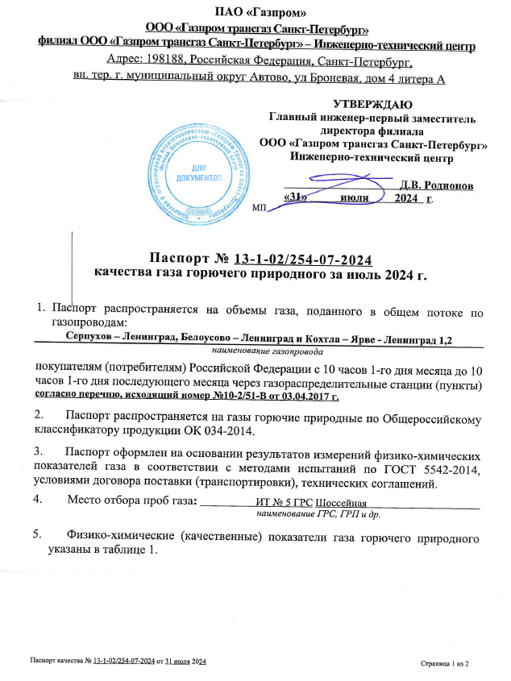
- Паспорт качества природного газа котельной АО «ТЭК СПб» (лист 1)

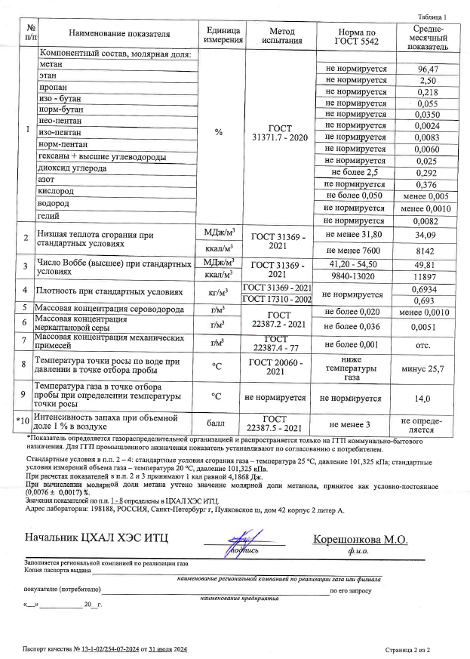
- Паспорт качества природного газа котельной АО «ТЭК СПб» (лист 2)

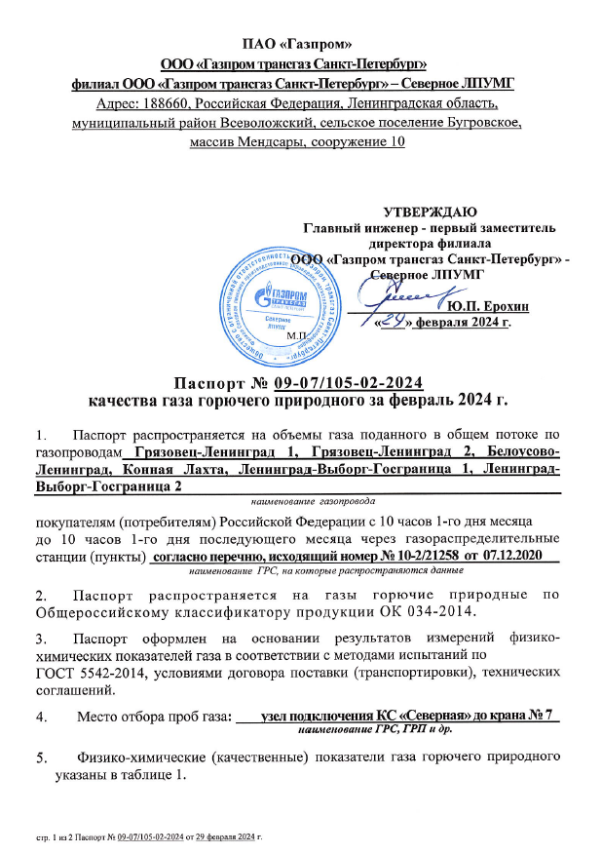
- Паспорт качества природного газа котельной ООО «РТК» (лист 1)

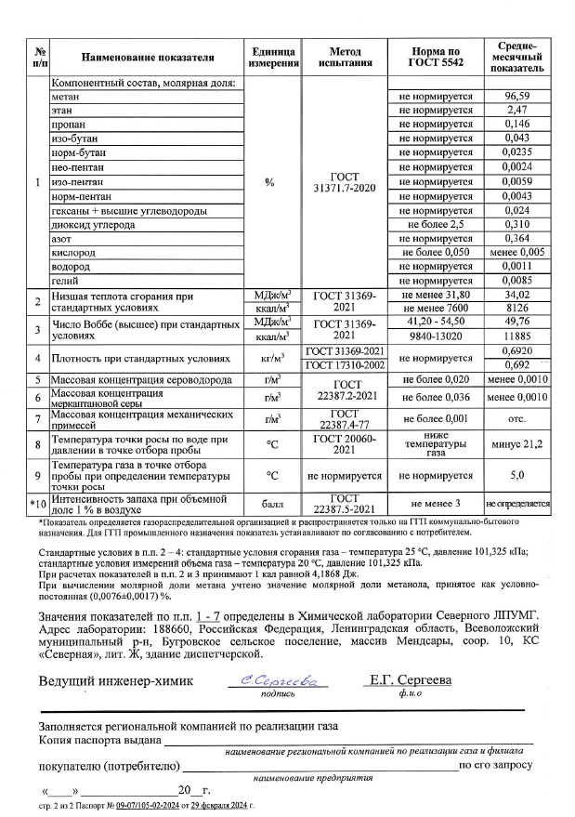
- Паспорт качества природного газа котельной ООО «РТК» (лист 2)

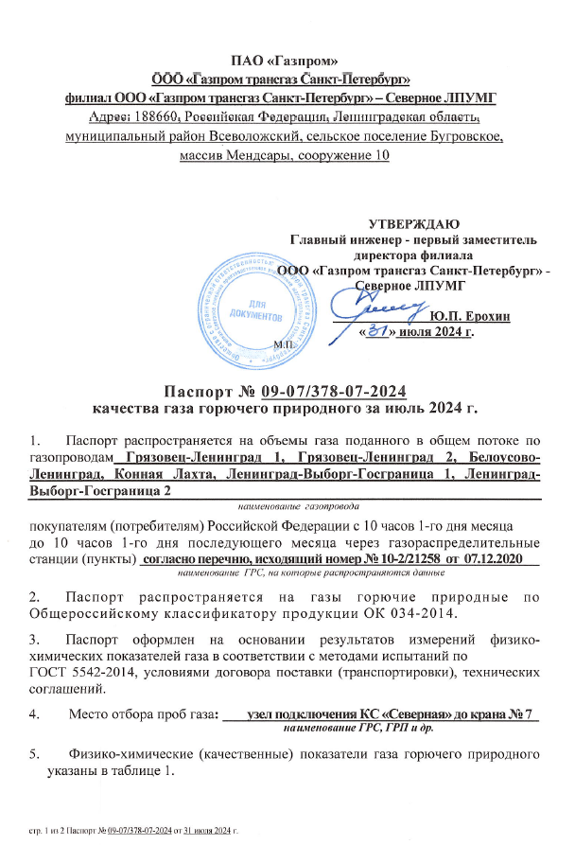
- Паспорт качества природного газа котельных ООО «Пром Импульс» (лист 1)

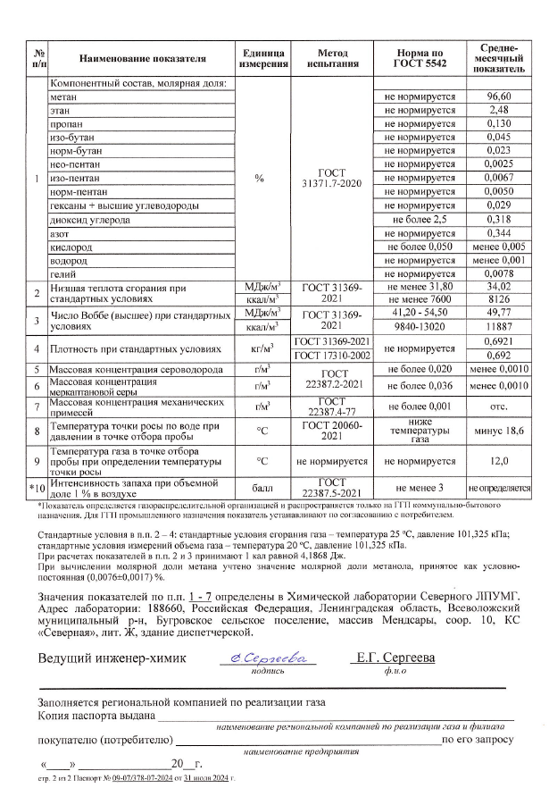
- Паспорт качества природного газа котельных ООО «Пром Импульс» (лист 2)

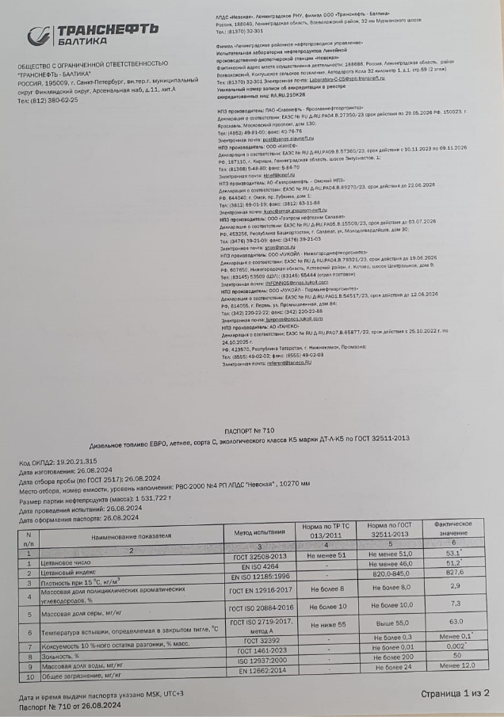
- Паспорт качества дизельного топлива котельной № 40 ООО «СМЭУ «Заневка» (лист 1)
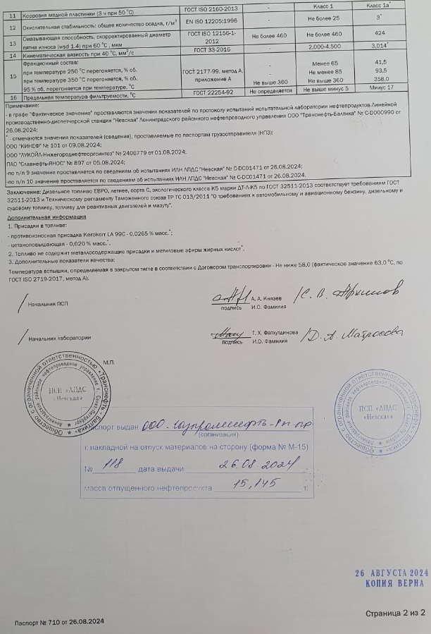
- Паспорт качества дизельного топлива котельной № 40 ООО «СМЭУ «Заневка» (лист 2)

  - Преобладающий в поселении вид топлива, определяемый по совокупности всех систем теплоснабжения, находящихся в соответствующем поселении, городском округе
В качестве преобладающего вида топлива в Заневского городского поселения используется природный газ, который задействован на всех источниках централизованного теплоснабжения.

  - Приоритетное направление развития топливного баланса поселения, городского округа
Приоритетным направлением развития топливного баланса источников тепловой энергии, действующих на территории Заневского городского поселения, является сохранение в качестве основного вида топлива природного газа.

  - Описание изменений в перспективных топливных балансах за период, предшествующий актуализации схемы теплоснабжения, в том числе с учетом введенных в эксплуатацию построенных и реконструированных источников тепловой энергии
Перспективные топливные балансы скорректированы на основании существующих данных, предоставленных ресурсоснабжающими организациями.

